Inhaltsverzeichnis

1. WEBEdition CRM 2
1.1. Reports 2
1.1.1. Anlage eines Reports 5
1.1.2. Bearbeiten eines Reports 12
1.2. Reportsmenü 16
1.2.1. Strukturierung der Reports 18
1.2.2. Ausgabe eines Reports als Kalenderansicht 24
1.2.3. Reports-Matchcode 30
1.2.4. Serienbriefe 31
1.2.5. Kampagnen verändern 33
1.2.6. Kampagnen-Matchcode 36
1.2.7. Anzeige von Fällen mit spezifischer Beziehungs-ID 40
1.3. Workflow-Editor 42
1.3.1. Anlage einer neuen Workflowgruppe 48
1.3.2. Anlage eines Workflowschrittes 49
1.3.3. Anlage eines Aktionsschrittes 53
1.3.4. Editieren eines Workflowschrittes 55
1.3.5. Berechtigung zum Eintragen eines Workflowschrittes 61
1.3.6. Objektzuordnung 63
1.3.7. Folgeaktion eines Workflowschrittes 65
1.3.8. Upload zu einem Workflow 73
1.4. Benutzerverwaltung 78
1.4.1. Anlegen einer Personengruppe (z.B. CD-Versand): 79
1.4.2. Personen-Matchcode 84
1.4.3. Personenkonten-Matchcode 86
1.4.4. Personengruppen-Matchcode 90
1.4.5. Benutzergruppen-Matchcode 91
1.4.6. Kontakte-Matchcode 92
1.4.7. Vertreter Matchcode 94
1.4.8. Projekte-Matchcode 97
1.4.9. Workflow-Schritte-Matchcode 99
2. Info 101
2.1. Stammdatenfenster allgemein 101
2.2. Änderung der Kontodaten 104
2.3. Neuen Kontakt anlegen 106

WEBEdition CRM

Reports

Im Menüpunkt "Reports" können Reports angelegt, bzw. bearbeitet werden.

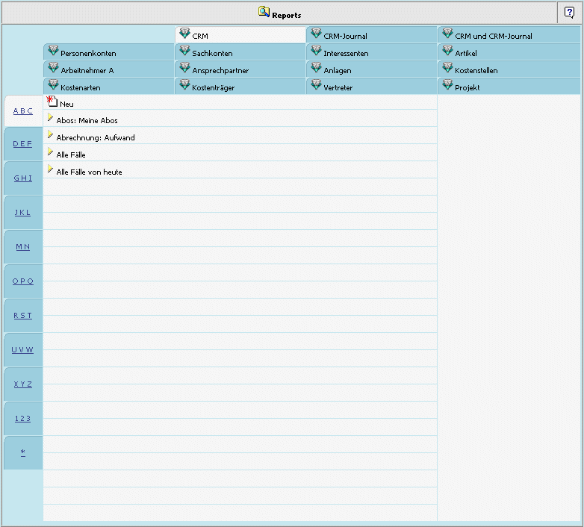

Im oberen Teil des Fensters werden die Typen der möglichen Reports angezeigt. Diese Typen dienen als Basis für die zu erstellenden Reports. D.h. in den verschiedenen Report-Typen stehen auch nur die dafür spezifischen Variabeln zur Verfügung.

Links außen werden die Reports selbst nach Anfangsbuchstaben, bzw. nach Zahlen gruppiert.

Beispiel:
Ein Report des Typs "Artikel" mit dem Namen "Artikel von-bis" wird unter der Gruppe A B C angezeigt.

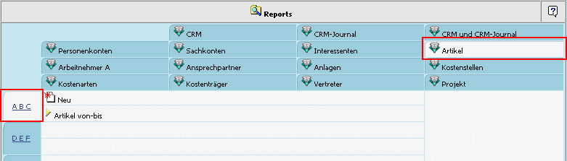

Ein CRM-Report mit der Bezeichnung "Offene Fälle" unter O P Q.

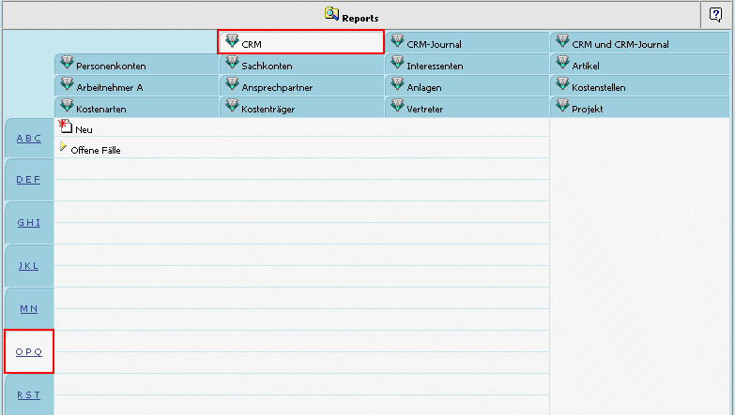

Report-Typen
Grundsätzlich sind die Reporttypen in 2 große Gruppen unterteilt:
1. CRM-Reports (CRM, CRM-Journal, CRM und CRM-Journal)
2. Stammdatenreports (Personenkonten, Sachkonten, Interessenten, Artikel, Arbeitnehmer, Ansprechpartner, Anlagen, Kostenstellen, Kostenarten, Kostenträger, Vertreter, Projekt)

Für die verschiedenen Reporttypen stehen unterschiedliche Tabellen bzw. Variablen zur Verfügung:

- CRM
Anzeige aller Workflows
Fallrechte werden überprüft
Diverse Stammdatentabellen
CRM-Fall-Eigenschaften
CRM-Zusatzfelder
Beziehungen

- CRM-Journal
Anzeige aller Aktionsschritte
Debitor Stammdatentabelle
CRM-Fall-Eigenschaften
CRM-Zusatzfelder
Beziehungen

- CRM und CRM-Journal
Reportergebnis kann aus ein- und mehrschrittigen Workflows (Aktionen) bestehen
Diverse Stammdatentabellen
CRM-Fall-Eigenschaften
CRM-Zusatzfelder
Beziehungen

- Personenkonten
Anzeige von Personenkonten-Stammdaten
Personenkonten-Zusatzfelder
CRM-Aktionen
CRM-Fall-Eigenschaften
Beziehungen

- Sachkonten
Anzeige von Sachkonten-Stammdaten
Sachkonten-Zusatzfelder
CRM-Aktionen
CRM-Fall-Eigenschaften
Beziehungen

- Interessenten
Anzeige von Interessenten-Stammdaten
Interessenten -Zusatzfelder
CRM-Aktionen
CRM-Fall-Eigenschaften
Beziehungen

- Artikel
Anzeige von Artikel-Stammdaten
Artikel-Zusatzfelder
CRM-Aktionen
CRM-Fall-Eigenschaften

- Arbeitnehmer A
Anzeige von Arbeitnehmer-Stammdaten
Arbeitnehmer -Zusatzfelder
CRM-Aktionen
CRM-Fall-Eigenschaften

- Ansprechpartner
Anzeige von Ansprechpartner-Stammdaten
Ansprechpartner-Zusatzfelder
CRM-Aktionen
CRM-Fall-Eigenschaften
Beziehungen

- Anlagen
Anzeige von Anlagen-Stammdaten
Anlagen-Zusatzfelder

- Kostenstellen
Anzeige von Kostenstellen-Stammdaten
Kostenstellen-Zusatzfelder
CRM-Aktionen
CRM-Fall-Eigenschaften

- Kostenarten
Anzeige von Kostenarten-Stammdaten
Kostenarten-Zusatzfelder

- Kostenträger
Anzeige von Kostenträger-Stammdaten
Kostenträger-Zusatzfelder
CRM-Aktionen
CRM-Fall-Eigenschaften

- Vertreter
Anzeige von Vertreter-Stammdaten
Vertreter-Zusatzfelder
CRM-Aktionen
CRM-Fall-Eigenschaften
Beziehungen

- Projekt
Anzeige von Projekt-Stammdaten
Projekt-Zusatzfelder
CRM-Aktionen
CRM-Fall-Eigenschaften
Beziehungen

Anlage eines Reports

Um einen Report anzulegen muss zuerst festgelegt werden, um welchen Typ von Report es sich handeln soll. Dies erfolgt, indem der Typ angewählt wird; z.B. Personenkonten

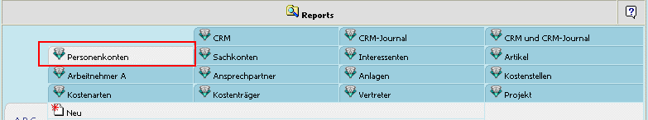

Danach kann der Eintrag "Neu" angewählt werden, wodurch sich der Report-Wizard öffnet, der durch die einzelnen Schritte, zur Erstellung des Reports führt.

Report-Schritt 1
Im Report-Schritt 1 erfolgt die Spaltenauswahl, welche Tabellen bzw. welche Spalten bei der Abfrage eines Reports angezeigt werden sollen (die vorhandenen Tabellen können, abhängig vom gewählten Reporttyp, unterschiedlich sein).
In der linken Spalte werden die vorhandenen Tabellen in einer Baumstruktur dargestellt.
Durch Anklicken der benötigten Einträge werden diese in den rechten Teil übernommen. Angezeigt wird hier die Bezeichnung, die Tabellennummer, die Spalte, und ob es sich um einen Kalendereintrag handelt, angezeigt.
Zusätzlich kann durch Aktivieren der Checkbox "Spaltenbeschriftung" entschieden werden, ob diese bei der Auswertung von Reports angezeigt werden soll. Standardmäßig wird hier die Bezeichnung der übernommenen Tabellenspalte verwendet; im Eingabefeld kann dies jedoch übersteuert werden.

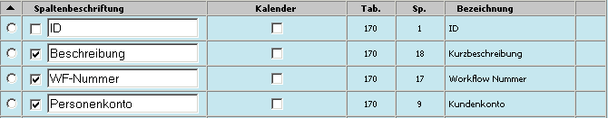

Hinweis:
Die Spaltenbeschriftung wird natürlich nur beim Ausgabetyp "HTML" verwendet!

Über die Checkbox "Kalender" kann gesteuert werden, ob bzw. welcher Eintrag in der Kalenderansicht angezeigt wird. Da bei der Tagesansicht generell alle Einträge angezeigt werden, bezieht sich diese Einstellung nur auf die Wochen,- und Monatsansicht.

Beispiel:
Im Beispiel übernehmen wir die Spalten Kontonummer (Tabelle 55, Spalte 2), Kontoname (Tabelle 55, Spalte 3), Postleitzahl (Tabelle 51, Spalte 51), Ort (Tabelle 51, Spalte 52) und den Umsatz/Jahr (Tabelle 54, Spalte 60).

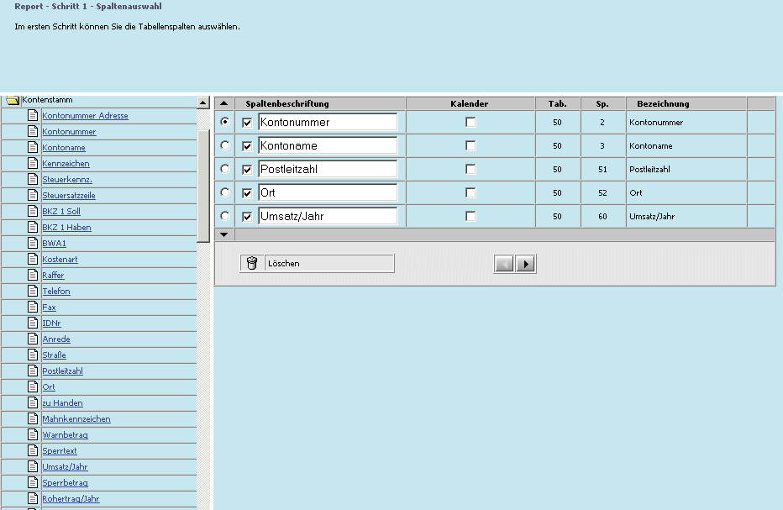

- Löschen
Durch Anklicken des Löschen-Symbols (Kübel) kann ein irrtümlich übernommener Eintrag wieder entfernt werden.

- Hinauf/Hinunter
Mittels den Hinauf/Hinunter-Symbolen können die Einträge verschoben werden. Der jeweils aktive Eintrag wird dabei verschoben.

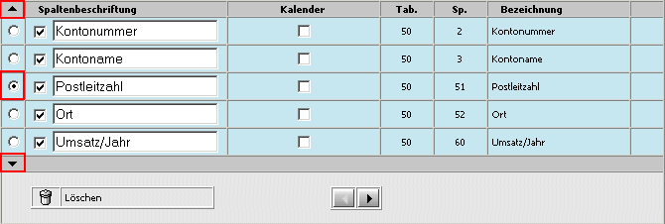

- Pfeil nach rechts
Mit dem Pfeil-Nach-Rechts-Button gelangen Sie in den zweiten Schritt des Report-Assistenten.

Report-Schritt 2
Im zweiten Schritt kann der Wertebereich des Filters definiert werden.
Wiederum durch Auswahl aus den linken Tabellen können die benötigten Spalten nach rechts übernommen werden.

Beispiel:
Übernahme der Spalte "Vertreter" (Hinweis: Standardmäßig wird als Operator "=" vorgeschlagen).

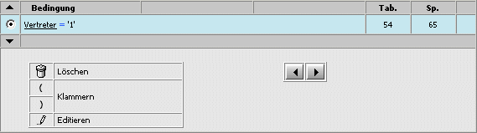

- Hinauf/Hinunter
Mittels den Hinauf/Hinunter-Symbolen können die Einträge verschoben werden.

- Löschen
Durch Anklicken des Kübel-Symbols kann ein irrtümlich übernommener Eintrag wieder entfernt werden.

- Klammern
Mit den Klammern kann eine Klammerung von Selektionen getroffen werden. Es ist allerdings darauf zu achten, dass Klammerungen immer nur mit der gleichen Verknüpfung versehen werden können (wenn z.B. die erste Klammerung mit "Oder" verknüpft wird, dann müssen alle nachfolgenden Klammerungen der gleichen Ebene ebenfalls mit "Oder" verknüpft werden). Die Klammerungen können bis zu 9 Ebenen erreichen.

- Editieren
Über dieses Symbol kann der "aktive" Wertebereich editiert werden.

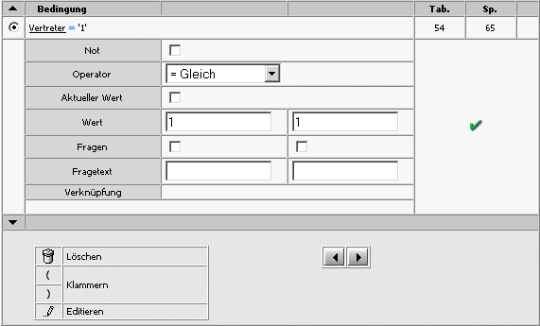

Not: Ist diese Checkbox aktiv, dann wird die Bedingung verneint. Das bedeutet, es werden nur Datensätze ausgegeben, die außerhalb des selektierten Bereichs liegen.

Operator: Aus der Auswahllistbox kann zwischen folgenden Operatoren gewählt werden:

- >< | - Von - Bis | - Der Bereich wird mit einer Unter- und Obergrenze eingeschränkt
- = | - Gleich | - Variablen, deren Wert mit der Bedingung genau übereinstimmt.
- <> | - Ungleich | - Variablen, deren Wert nicht dieser Bedingung unterliegt
- > | - Größer | - Variablen, deren Wert größer ist als jener in der Bedingung
- < | - Kleiner | - Variablen, deren Wert kleiner ist als jener in der Bedingung
- >= | - GrößerGleich | - Variablen, deren Wert größer ist als jener in der Bedingung oder mindestens gleich
- <= | - KleinerGleich | - Variablen, deren Wert kleiner ist als jener in der Bedingung oder höchstens gleich
- % | - Wie | - Nur wenn die Bedingung im Wert enthalten ist  Beispiel: Eingabe "Sport%"  - Damit gelten alle, die mit dem Wort "Sport" beginnen  Eingabe "%sport%"  Damit gelten alle, die das Wort "sport" enthalten.
- =0 | - IS NULL | - Variablen, deren Wert gleich Null ist (NULL bedeutet, dass das Feld in der Datenbank keinen Wert - auch nicht 0 - enthält).
- In (Report) |  | - damit kann ein weiterer Report miteinbezogen werden.

Beispiel für Operator "in (Report)":
Für Personenkonten wurden CRM-Journaleinträge geschrieben:
- "Aktion 16039" für die Aktion "Einladung zur Messe gesandt" (wurde für alle Personenkonten geschrieben)
- "Aktion 16040" Zusage für die Messe erhalten (wurde für alle Konten geschrieben, die ihr Kommen zugesagt haben).
- "Aktion 16041" Absage zur Messe erhalten (wurde für alle Personenkonten geschrieben, die nicht zur Messe kommen).

Ausgewertet sollen alle Personenkonten werden, von denen es weder eine Zusage noch eine Absage zur Messe gibt (um event. noch nachtelefonieren zu können).

Als erstes wird ein Report (der sogenannte SUB-Report) erstellt, indem alle Personenkonten selektiert werden, die die Aktion "16040" ODER "16041" geschrieben haben.

Anschließend wird der "eigentliche" Report erstellt, indem als Bedingung alle Einträge mit der Aktion "16039", also alle jene die die Einladung zur Messe erhalten haben, selektiert werden, UND als zweites Selektionskriterium "in (Report)" gewählt, und der SUB-Report angegeben wird. Zusätzlich muss noch die Checkbox "not" gesetzt werden. Zu beachten ist hier auch die UND-Verknüpfung!

Als Ergebnis aus dem ersten Kriterium werden alle Personenkonten selektiert, die die Einladung zur Messe erhalten haben, und als Ergebnis des zweiten Selektionskriterium alle Konten die NICHT den Eintrag "Zusage zur Messe" ODER den Eintrag "Absage zur Messe" haben.

Endergebnis: alle Personenkonten von denen noch keine Rückmeldung zur Messe erfolgt ist.

Wert1, Wert 2: Bei einer >< Von - Bis Abfrage wird hier die untere und obere Grenze eingegeben. Wenn nur ein Kriterium notwendig ist, wird automatisch das Feld "Wert2" mit dem Wert aus "Feld 1" vorbelegt. (diese Werte werden - wenn die Checkboxen "Fragen" aktiviert werden - automatisch vorgeschlagen).
Wird in den Feldern Wert1 und Wert2 das Lupen-Symbol angezeigt, dann kann in diesen Feldern nach vorhandenen Daten gesucht werden (die Lupe wird nur bei bestimmten Variablen, die als Bedingung ausgewählt wurde, angezeigt).

Checkbox fragen: Durch Aktivierung der Optionen Fragen, erscheint beim Öffnen der Auswertung bzw. der Liste ein Fenster, indem der Wert noch editiert werden kann. Die Werte können durch Drücken der RETURN-Taste bestätigt werden.

Eingabefelder fragen: Wenn die Checkbox Fragen1 (für Wert1) oder Fragen2 (für Wert2) aktiviert wurde, dann kann in den beiden Eingabefeldern ein Text eingetragen werden, der bei der Eingabe angezeigt wird. Dies kann z.B. ein Beschreibungstext für den Anwender sein, damit dieser weiß, was eingegeben werden muss.

Verknüpfung: Wenn noch weitere Variablen zur Abfrage hinzugefügt werden sollen, muss zuvor immer angegeben werden, ob es sich jeweils um eine "Und" oder eine "Oder" Verknüpfung handelt.

Über das "Grüne Häkchen"-Symbol wird das Editieren abgeschlossen.

- Editieren - Letzter Schritt
- Editieren - Erster Schritt
- Editieren - Aktive Schritte

Hier können bestimmte Workflow-Schritte für bestimmte Benutzer- oder Personengruppen "Aktiv" geschalten werden (vorstellbar als zweidimensionale Matrix, an deren X-Achse die Workflow-Schritte, und an deren Y-Achse die Benutzergruppen angesiedelt sind).
D.h. es besteht nicht nur die Möglichkeit den "letzten aktuellen" Workflow-Schritt eines Falles abzufragen, sondern auch den "ersten" oder die "aktiven Schritte".
Damit kann z.B. ein und derselbe Report für unterschiedliche Benutzergruppen andere Fälle anzeigen.

Hierbei ist es nicht notwendig, auf bestimmte Workflow-IDs abfragen zu müssen - es genügt die Selektion auf "aktive Schritte" (und sinnvollerweise gleichzeitig auch auf "letzter Schritt").

Beispiel Urlaubsantrag:
Für die Gruppe der Abteilungsleiter ist der WF-Schritt "Urlaubsantrag gestellt" aktiv geschaltet, für die Gruppe der Geschäftsführer aber der WF-Schritt "Urlaub vom Abteilungsleiter genehmigt".

Wenn nun ein Report auf die Workflowgruppe "Urlaubsantrag" erstellt wird, erhält der Geschäftsführer automatisch nur jene Fälle angezeigt, die den Workflow-Schritt "Urlaub vom Abteilungsleiter genehmigt" aufweisen, die Abteilungsleitung aber jeden Urlaubsantrag, der von den Mitarbeitern gestellt wird.

Das Sekretariat könnte den WF-Schritt "Urlaub vom GF genehmigt" als "Aktiven Schritt" freigeschalten haben - und sieht damit automatisch nur mehr DIE Anträge, die schlussendlich im Urlaubsplaner eingetragen werden müssen.

- Pfeil nach rechts/links
Mit dem Pfeil-Nach-Rechts-Button gelangen Sie in den dritten Schritt des Report-Assistenten.
Mit dem Pfeil-Nach-Links-Button gelangen Sie in den ersten Schritt des Report-Assistenten.

Report-Schritt 3
Im dritten Schritt können Sie die Sortierung der Ausgabe festlegen.
Szenario wie in den vorangegangenen Schritten. Auswahl aus der Baumstruktur auf der linken Seite; durch Anklicken - Übernahme nach rechts.
Über die Auswahllistbox kann die Sortierreihenfolge bestimmt werden.

Beispiel:
Es wird nach dem Benutzernamen "aufsteigend" sortiert.

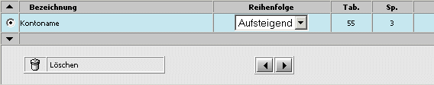

- Hinauf/Hinunter
Mittels den Hinauf/Hinunter-Symbolen können die Einträge verschoben werden.

- Löschen
Durch Anklicken des Kübel-Symbols kann ein irrtümlich übernommener Eintrag wieder entfernt werden.

- Pfeil nach rechts/links
Mit dem Pfeil-Nach-Rechts-Button gelangen Sie in den vierten Schritt des Report-Assistenten.
Mit dem Pfeil-Nach-Links-Button gelangen Sie in den zweiten Schritt des Report-Assistenten.

Report-Schritt 4
Zum Abschluss des Reports können noch Name, Beschreibung, sowie Anzeigeoptionen und Kalenderoptionen definiert werden.

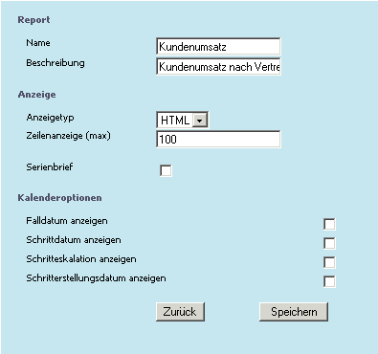

- Report - Name/Beschreibung
Hier kann dem Report ein entsprechender Name bzw. eine kurze Beschreibung zugeordnet werden.

Anzeige - Anzeigentyp
Aus der Auswahllistbox kann gewählt werden, ob die Anzeige des Reports als HTML, PDF oder in der Kalenderansicht (siehe dazu auch Kapitel "Ausgabe eines Reports als Kalenderansicht") dargestellt werden soll.

- HTML
Direkte Auflistung des Ergebnisses erfolgt als formatierte HTML-Tabelle.
Vorteil: Schnell und Kompakt
Nachteile: Keine Formatierung

- PDF
Die Ausgabe erfolgt über ein PDF.
Vorteile: Viele Gestaltungsmöglichkeiten
Nachteile: langsamere Ausgabe der Anzeige gegenüber HTML
Zu beachten ist hierbei dass diese Anzeige nur für CRM-Reports zur Verfügung steht

- Kalender
Die Ausgabe erfolgt in der Kalenderansicht, wobei zu beachten ist, dass diese Anzeige nur für CRM-Reports zur Verfügung steht (Abfrage auf die T170).

Anzeige - Zeilenanzeige (max)
Angabe der maximalen Zeilenanzeige bei Ausgabe des Reports. Bleibt dieses Feld leer, so werden alle Zeilen angezeigt.

Serienbrief
Ist diese Checkbox aktiviert, besteht die Möglichkeit, aus der Übersicht eines Reports direkt Serienbriefe zu erstellen und zu versenden (siehe dazu unter Serienbriefe).
In der Übersicht erscheint ein zusätzliches Symbol sowie vor den angezeigten Einzelzeilen eine bereits aktivierte Checkbox.
Diese Funktion ist nur verfügbar, wenn als Anzeigetyp HTML gewählt wurde, bzw. wenn im ADMIN unter "WEB ADMIN Optionen" beim Mailtyp 6-Serienbrief die Checkbox "Serienbrieffunktion aktivieren" angehakt ist.

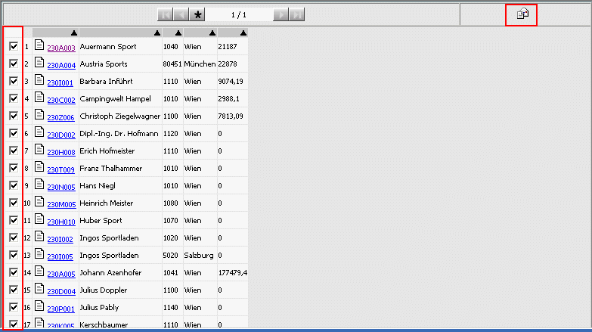

Kalenderoptionen
Mittels der Checkboxen können Datumseinträge in Workflow-Schritten auch als "Kalendereintrag" ausgewertet und dargestellt werden - z.B. könnten Urlaubsanträge, oder Reservierungen von Ressourcen (Dienstfahrzeug) die über einen Workflow abgewickelt werden, in Form eines Kalenders dargestellt werden.

Bearbeiten eines Reports

Um einen Report zu bearbeiten, muss dieser angewählt werden.
Zuerst wird die entsprechende Report-Typengruppe aktiviert (1), und anschließend über die alphabetisch-, bzw. numerischen Gruppen der Report angezeigt (2).

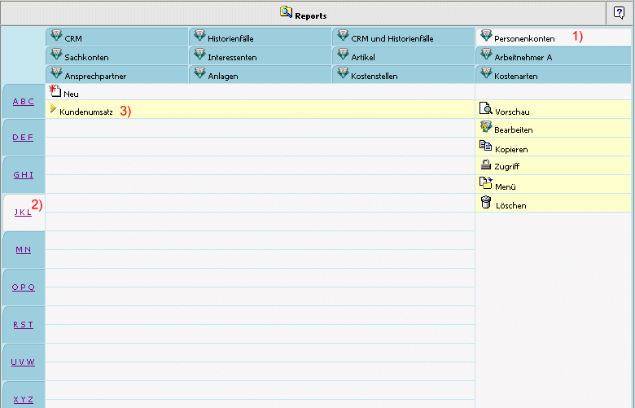

Durch Anwählen des gewünschten Reports (3) werden die Optionen dazu angezeigt.

Vorschau
Über die Vorschau wird der Report ausgeführt und die gefundenen Datensätze angezeigt.

Bearbeiten
Durch Anwählen dieses Symbols gelangt man in den Report-Assistenten, mit dem der Report erneut bearbeitet werden kann. Spalten, Werte, Sortierungen und div. Einstellungen können verändert werden.

Kopieren
Durch Anklicken des Kopieren-Symbols wird der aktuelle Report kopiert, und in die Gruppierung der Reports mit der Bezeichnung "Reportname (C)" hinzugefügt.

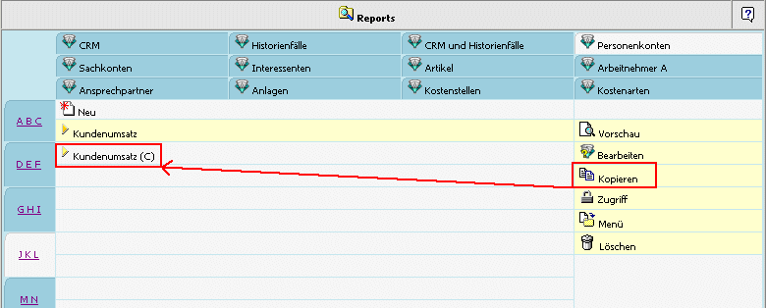

Zugriff
Über dieses Symbol können die Berechtigungen zum aktuellen Report bearbeitet werden.

Berechtigungen (für Reports)
Im ersten Schritt werden die Personen, Personengruppen bzw. Usergruppen angezeigt, die Rechte für diesen Report haben. An den Symbolen ist zu erkennen, wer welche Berechtigungen hat.

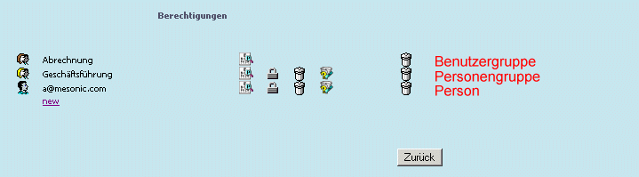

Bedeutung der Symbole:
ist diese Berechtigung vorhanden, wird der Report für den Benutzer(Gruppe) angezeigt.

für Benutzer(Gruppen) die diese Berechtigung haben, besteht die Möglichkeit, Berechtigungen des Reports zu ändern.

dies ist die Berechtigung, den Report zu löschen.

um einen Report bearbeiten zu können, benötigt man diese Berechtigung.

Mittels dem Kübel-Symbol (ganz rechts außen) kann der bestehende Eintrag gelöscht werden.

Um Berechtigungen zu vergeben oder zu verändern, genügt es auf eines dieser Symbole zu klicken. Danach öffnet sich eine Maske, in der die Berechtigungsstufen verändert werden können.

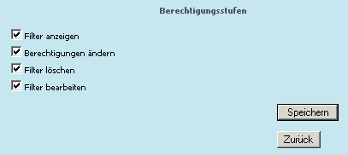

Damit auch neuen Personen, Personengruppen oder Benutzergruppen Berechtigungen zugeordnet werden können, müssen diese Personen-, gruppen etc. erst hinzugefügt werden. Dies erfolgt im ersten Schritt indem man den Eintrag "new" anwählt.
Es öffnet sich eine Maske in der nun die gewünschten Eingaben getätigt werden können.

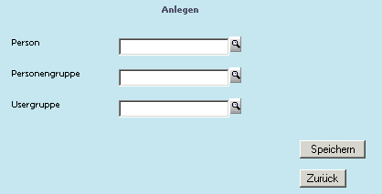

Mittels Matchcode kann nach den gewünschten Einträgen gesucht (siehe dazu Personenkontenmatchcode, Personengruppen-Matchcode, Benutzergruppen-Matchcode), und übernommen werden.

Menü
Zum Zuordnen eines Reports zu einem Menüpunkt, kann dieses Symbol angeklickt werden.
Es öffnet sich dabei eine Maske, in der die Menüstruktur der angelegten Benutzergruppen dargestellt wird. Durch Anwählen eines Ordners kann die gewünschte Position definiert werden, und der Report hinterlegt werden.
Die Bezeichnung des "neuen Menüpunktes" kann frei vergeben werden.

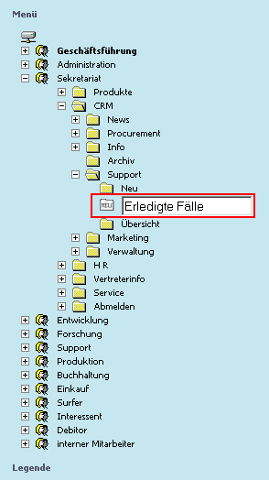

Löschen
Soll ein Report gelöscht werden, genügt ein einfacher Klick auf dieses Symbol und der Report ist gelöscht.

Reportsmenü

Im Menüpunkt "Reportsmenü" werden Reports für den angemeldeten Benutzer, sowie für alle Personen-, und Benutzergruppen in Form einer Baumstruktur dargestellt. In diesem Menüpunkt erfolgt die Strukturierung bzw. Zuordnung der Reports zu den jeweiligen Personen-, Benutzergruppen oder Stammdaten.

Achtung: Reports sind sprachenabhängig!
D.h. Reports die ein Benutzer, der als Sprache z.B. "00-Deutsch" hinterlegt hat, angelegt hat, können auch nur von jenen Benutzern verändert oder angezeigt(verwendet) werden, die die selbe Sprache hinterlegt haben.

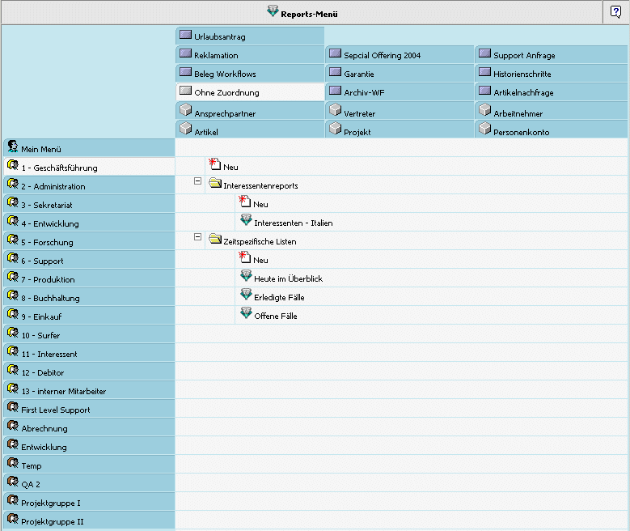

Im linken Teil des Fensters werden alle vorhandenen Benutzergruppen (Geschäftsführung, Administration, usw.), sowie alle Personengruppen angezeigt. Durch Anwählen dieser Einträge wird das jeweilige Menü, d.h. die Reports für die angewählte Gruppe im mittleren Teil des Fensters angezeigt.

Beispiel:
Wählt man die Gruppe "First Level Support", so werden die hinterlegten Reports dieser Gruppe angezeigt.

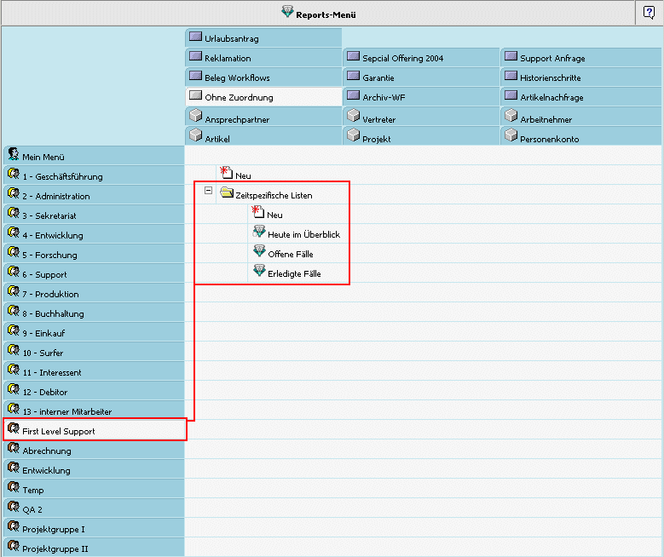

Als erster Eintrag (Mein Menü) wird jeweils das Menü des angemeldeten Benutzers angezeigt.

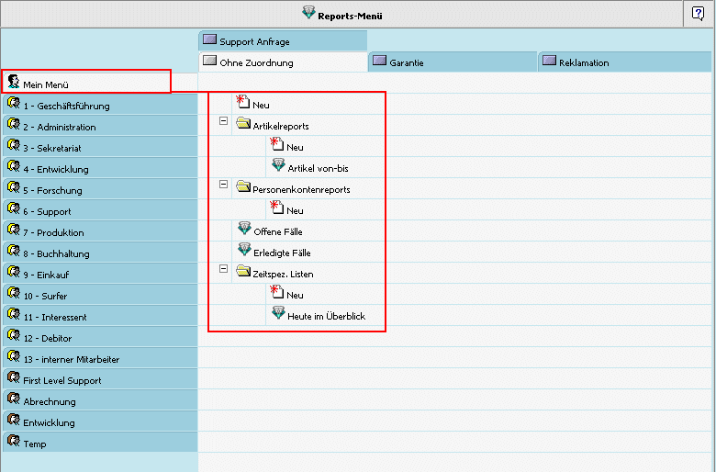

Strukturierung der Reports

In der Standardauslieferung sind für die einzelnen Gruppen keine Reports definiert. D.h. es gibt als einzigen Eintrag "Neu".

Durch Anwählen dieses Eintrages können "Reports", "Standardreports", oder "Ordner" neu angelegt werden.

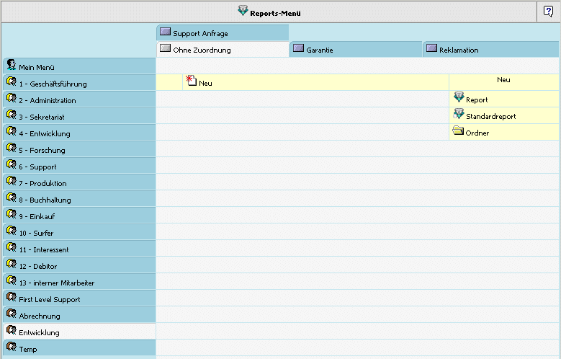

Ordner anlegen
Zum Anlegen eines neuen Ordners kann dieser Eintrag angewählt werden.

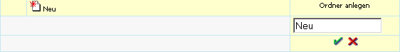

Im nächsten Schritt kann eine Bezeichnung für den Ordner vergeben, und mittels grünem Häkchen angelegt werden.
Durch Anwählen des "X"-Symbols kann die Aktion verworfen werden.

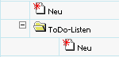

Innerhalb dieses angelegten Ordners können wiederum die Aktionen des Symbols "neu" durchgeführt werden.

Report anlegen
Zum Anlegen bzw. Zuordnen eines Reports kann dieser Eintrag angewählt werden.

Hierbei muss darauf geachtet werden, dass das Symbol "Neu", durch das erst die Möglichkeiten der Neuanlage von Reports, Ordner usw. gegeben wird, in der benötigten Zeile angewählt wird.
D.h. wird jener Eintrag "Neu" angewählt, der sich event. bereits innerhalb eines Ordners befindet, wird in weiterer Folge der Report dort zugeordnet. Dies ist jedoch am farbigen Hintergrund leicht ersichtlich:

Neuanlage als "freier" Eintrag
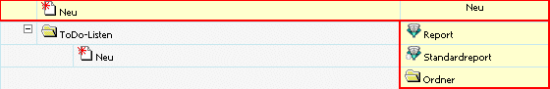

Neuanlage innerhalb eines bestehenden Ordners
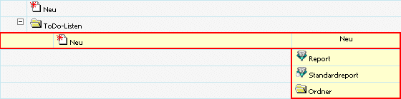

Nach Anwählen des Eintrages "Report" kann eine Bezeichnung für den Reporteintrag angegeben werden, und im weiteren Eingabefeld der eigentliche Report in Form der Report-ID.

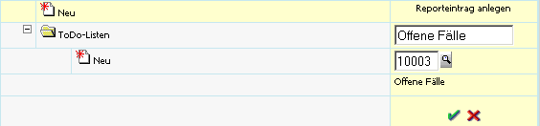

Mittels Matchcode kann nach Reports, bzw. den ID's gesucht werden.

Standardreport anlegen
"Standardreport" bedeutet, dass dieser Report bzw. das Ergebnis dieses Reports bereits beim Aufruf der Übersicht angezeigt wird. Reports die nicht als "Standard Reports" definiert sind, müssen in der Übersicht erst angewählt werden, bevor sie ein Ergebnis bringen.
Sind pro Benutzergruppe, Personengruppe etc. mehrere "Standard Reports" definiert, wird der Oberste zuerst ausgeführt.

Zum Anlegen bzw. Zuordnen eines Standardreports kann dieser Eintrag angewählt werden.

Hierbei muss darauf geachtet werden, dass das Symbol "Neu", durch das erst die Möglichkeiten der Neuanlage von Reports, Standardreports, Ordner usw. gegeben wird, in der benötigten Zeile angewählt wird.
D.h. wird jener Eintrag "Neu" angewählt, der sich event. bereits innerhalb eines Ordners befindet, wird in weiterer Folge der Report dort zugeordnet. Dies ist jedoch am farbigen Hintergrund leicht ersichtlich:

Neuanlage als "freier" Eintrag



Neuanlage innerhalb eines bestehenden Ordners



Nach Anwählen des Eintrages "Standardreport" kann eine Bezeichnung für den Reporteintrag angegeben werden, und im weiteren Eingabefeld der eigentliche Report in Form der Report-ID.



Mittels Matchcode kann nach Reports, bzw. den ID's gesucht werden.

Stammdatenreport anlegen
Im Reportsmenü kann auch eine Zuordnung von Reports zu Stammdaten erfolgen.
Das bedeutet, dass diese Reports direkt aus der Stammdatenansicht aufgerufen werden können.

Für Stammdatenreports stehen folgende Möglichkeiten zur Verfügung:
Ansprechpartner, Vertreter, Arbeitnehmer, Artikel, Projekte, Personenkonto

Um einen Stammdatenreport anzulegen, muss das jeweilige Register angewählt werden; z.B. Projekte:

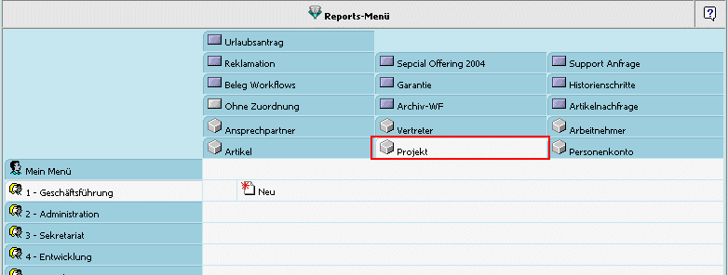

Danach muss zum Anlegen eines neuen Reports der Eintrag "Neu" angewählt werden.
Als nächster Schritt muss der Eintrag "Report" gewählt werden:

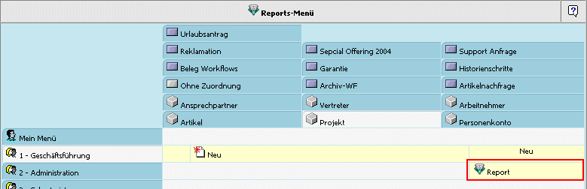

In der nächsten Maske wird jener Report angegeben, der dem Stammdatensatz zugeordnet werden soll. Zur Suche nach Reports steht der "Report-Matchcode" zur Verfügung.

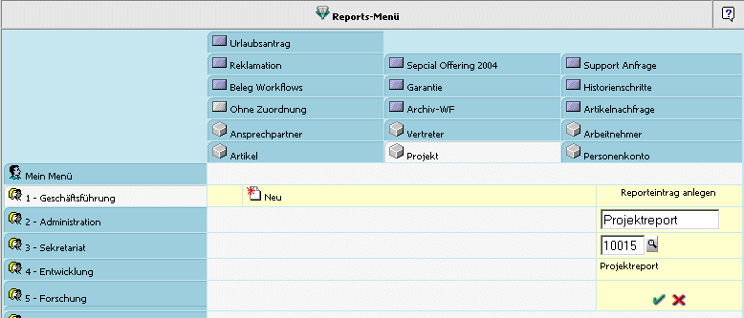

Durch Anwählen des grünen Häkchens wird der Report zugeordnet; mittels rotem Kreuz wird die Auswahl verworfen.

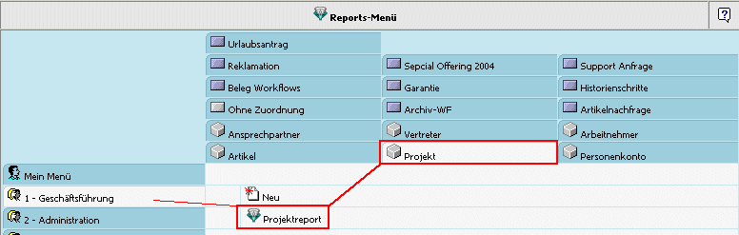

Im Stammdatenblatt der Projekte kann nun der hinterlegte Report aufgerufen werden:

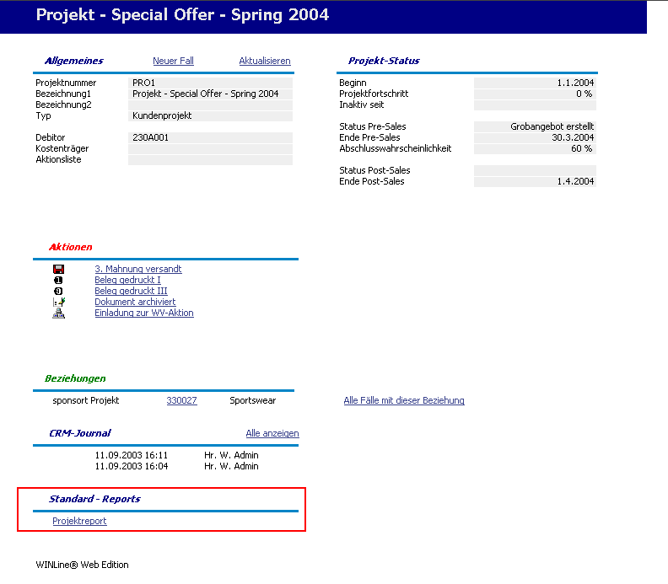

Ausgabe eines Reports als Kalenderansicht

Grundsätzlich kann die Ausgabe als Kalenderansicht nur für Reports erfolgen, die auch auf die CRM-Tabelle (Tabelle 170) abfragen.

Wird nun ein Report aufgerufen, der als Anzeige-Typ "Kalender" hinterlegt hat, wird standardmäßig die Kalenderansicht für die "5-Tage-Woche", sowie für den Zeitraum von 8.00 - 18.00 Uhr geöffnet.

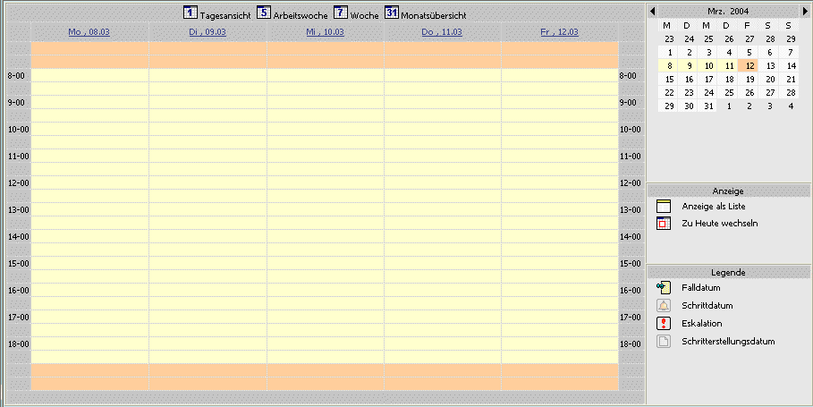

- Tagesansicht/Arbeitswoche/Woche/Monatsübersicht
Durch Anwählen des entsprechenden Zeitspanne wird in die jeweilige Ansicht gewechselt.

Ebenso durch Anwählen des gewünschten Tages:

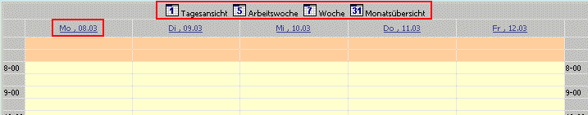

- Monat/Jahr
Auf der rechten Seite des Fensters wird das gerade aktive Monat (+Jahr) in einzelnen Tagen dargestellt
Mittels Pfeil-nach-rechts/links kann zwischen den Monaten gewechselt werden.
Durch Anwählen eines Kalendertages kann dieser aufgerufen werden.

Die gerade aktive Ansicht wird farbig dargestellt:

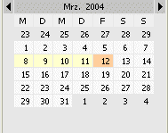

Diese Anzeige bedeutet, dass die gerade aktuelle Ansicht die "Arbeitswoche" vom 8. März bis 12. März, und das aktuelle Datum der 12. März 2004 ist.

- Anzeige

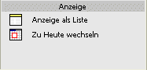

- Anzeige als Liste
Über diesen Eintrag können die Einträge im Kalender als Liste dargestellt werden.

- Zu Heute wechseln
Es wird der heutige Tag in der Kalenderansicht dargestellt.

- Legende
In der Legende werden jene Einträge "aktiv" (farbig hervorgehoben) dargestellt, die auch in der Kalenderansicht dargestellt werden.

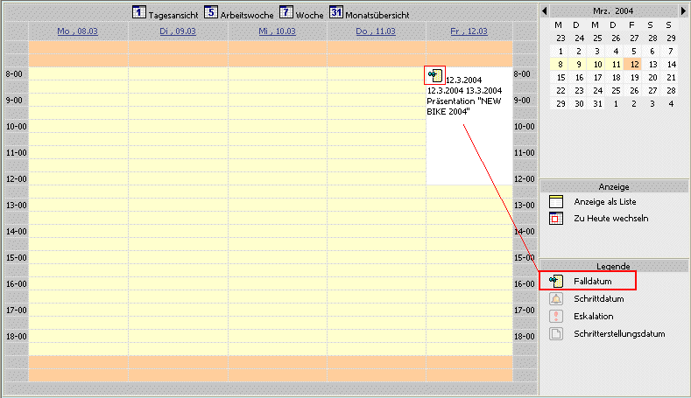

Welche Einträge beim Aufruf der Kalenderansicht angezeigt werden, kann bereits bei Erstellung des Reports definiert werden:

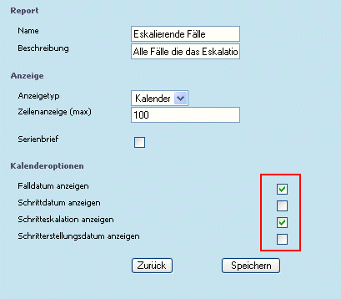

Durch Anwählen des Legendeneintrages können die jeweiligen Schritt ein-, oder ausgeblendet werden.

Hinweis:
In der Tagesansicht werden immer alle Schritte angezeigt.

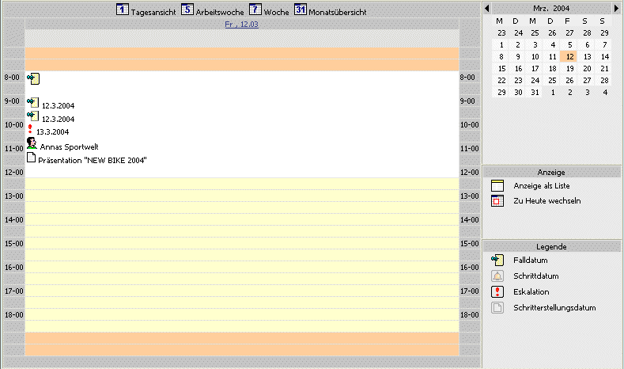

Achtung:
Wurden Fälle von Benutzern abonniert, werden diese Benutzer ebenfalls in der Fallansicht angezeigt:

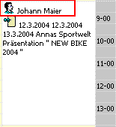

Um weitere Funktionsmöglichkeiten zum Kalendereintrag zu erhalten, d.h. den Eintrag im eigenen Fenster aufzurufen, kann das Symbol für das Falldatum angewählt werden.

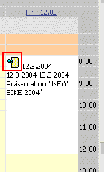

Dabei öffnet sich ein neues Fenster in dem der Eintrag dargestellt wird.

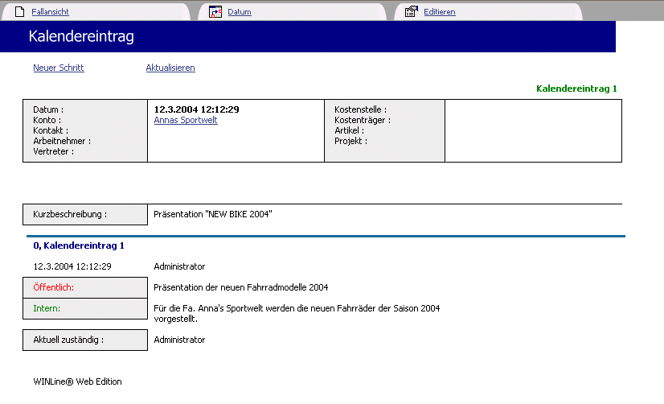

In weiterer Folge kann der Kalendereintrag wie folgt bearbeitet werden.

- Fallansicht
Durch Anwählen dieses Eintrages wird die Fallansicht aufgerufen.

- Datum
Um das Start-, und/oder Enddatum zu verändern, kann dieser Eintrag gewählt werden.

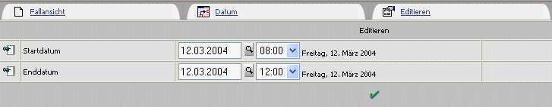

In den dafür vorgesehenen Eingabefeldern (Auswahllistboxen) kann das benötigte Datum eingetragen werden.

Mittels "grünem Häkchen" werden die Änderungen gespeichert. Dies wird auch durch eine entsprechende Meldung angezeigt.

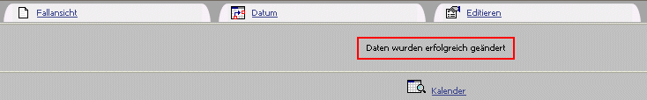

- Editieren
Im Register "Editieren" werden alle zur Verfügung stehenden Felder dargestellt, und können befüllt und/oder verändert werden.

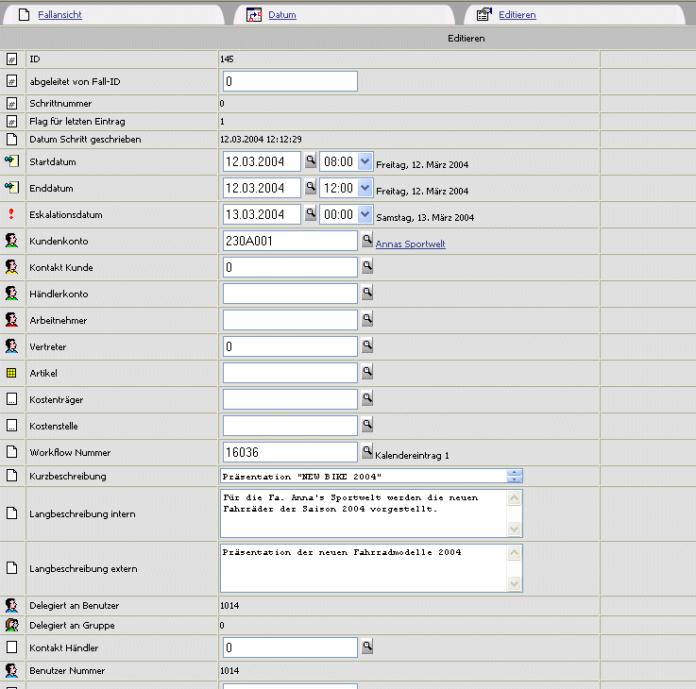

Mittels grünem Häkchen können die Änderungen gespeichert werden.
Die geänderten Daten werden in der darauffolgenden Maske zusammengefasst angezeigt.

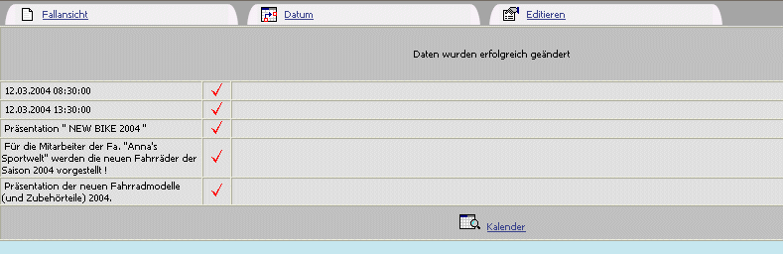

Über den Eintrag "Kalender" wird zurück in die Kalenderansicht (zum aktuellen Datum) gewechselt.

Reports-Matchcode

Der Reports-Matchcode kann aus verschiedenen Teilen des Programms aufgerufen werden, indem die Lupe (Matchcode-Symbol) angewählt wird:

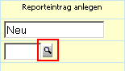

Wurde bereits im Eingabefeld des Reports ein Wert angegeben, so wird dieser in die Matchcode-Maske als Suchkriterium übernommen.

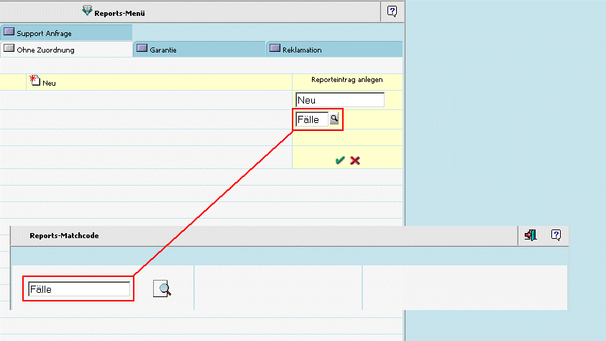

Bleibt das Feld zur Eingabe eines Suchkriteriums leer, so werden alle Reports angezeigt.

Um die Suche zu starten, muss das "Suchen"-Symbol angewählt werden.

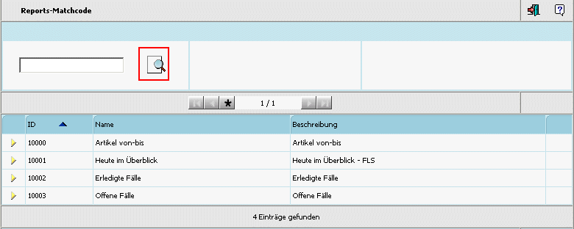

Als Ergebnis der Suche werden die gefundenen Reports in Form von Report-ID, Name, und Beschreibung dargestellt.

Bei Suchergebnissen die sich über mehrere Seiten erstrecken (1 Seite = 50 Zeilen) stehen auch die sogenannten Navigationsbuttons zur Verfügung. Damit kann zur nächsten Seite, zur vorhergehenden Seite, zur ersten Seite, oder zur letzten Seite gewechselt werden.
Durch Anwählen des "Stern-Symbols" werden alle gefundenen Einträge auf einer Seite dargestellt.

Über die Überschriften kann die Sortierung der Anzeige gesteuert werden. D.h. wird die Spaltenbeschriftung (z.B. Name) angewählt, so erfolgt die Anzeige der Suchergebnisse nach den Namen absteigend/aufsteigend sortiert. Wird die Beschriftung "Beschreibung" angewählt, so wird nach diesen Ergebnissen sortiert.

Wird ein Suchergebnis angewählt, so wird dieser Report übernommen.

Über den Ende-Button kann der Reports-Matchcode verlassen werden (ohne einen Eintrag gewählt zu haben).

Serienbriefe
Wurde in einer Reportdefinition die Funktion "Serienbrief" aktiviert, so können aus dem Reportergebnis Serienbriefe erstellt werden.
Zusätzliche Vorraussetzung dafür ist, dass im ADMIN unter "WEB ADMIN Optionen" beim Mailtyp 6-Serienbrief die Checkbox "Serienbrieffunktion aktivieren" angehakt ist.

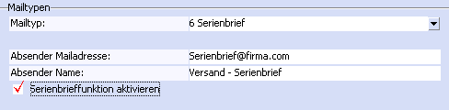

Zusätzlich zur Anzeige des Reportergebnisses wird nun das Symbol für die Serienbrieffunktion angezeigt.

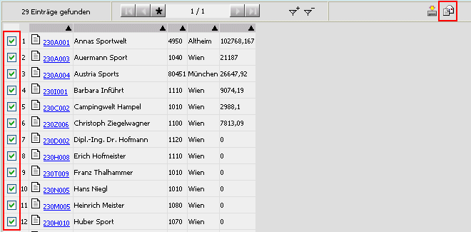

Durch Anwählen dieses Symbols öffnet sich eine Maske, in der die Einstellungen zur Erstellung eines Serienbriefes gemacht werden können.

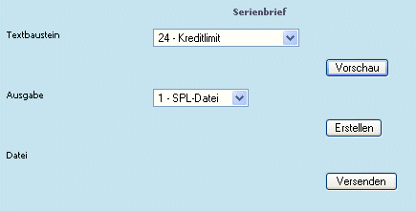

- Textbaustein
Aus der Auswahllistebox kann ein Textbaustein aus der WINLine ausgewählt werden, der als Serienbrief verschickt werden soll.

- Vorschau
Wird dieser Button gedrückt, so wird der ausgewählte Textbaustein im unteren Teil der Maske dargestellt.

- Ausgabe
Auswahl der Ausgabe als "1 - SPL-Datei" oder als "2 - HTML-Datei"

- Erstellen
Durch Drücken dieses Buttons wird der Serienbrief erstellt. Dies wird durch das Häkchen-Symbol bestätigt.

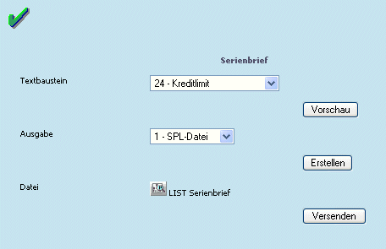

- Datei
Eine Vorschau erstellter Serienbriefe kann durch Anwählen des Symbols "List Serienbrief" aufgerufen werden

Dieses Symbol ist verfügbar, wenn die Briefe erstellt (d.h. der Erstellen-Button gedrückt) wurden.

- Versenden
Beim Drücken dieses Buttons wird der Serienbrief bzw. werden die Serienbriefe an den angemeldeten Benutzer per E-Mail versandt.
Als Absender dieses Mails wird derjenige angeführt, der im WEB ADMIN/Optionen beim Mailtyp 6-Serienbrief hinterlegte ist.
Ist die Ausgabe dabei auf SPL-Datei gestellt, enthält das Mail als Anlage eine SPL-Datei, welche die Serienbriefe enthält.
Steht die Ausgabe auf HTML-Datei wird als Anlage die entsprechende Anzahl an HTML-Seiten enthalten sein.

Kampagnen verändern

Unter Kampagnen versteht man eine Zusammenstellung von Daten, die aus den verschiedensten Programmbereichen stammen können (in der WINLine wären dies z.B. Namen suchen, Listgenerator oder andere Arten von Bildschirmausdrucken).
Mit den Daten der Kampagnen können in weiterer Folge die verschiedensten Aktionen (Mailings, Serienbriefe etc.) durchgeführt werden.

In der WEBEdition können diese Kampagnen mittels Personenkontenreports verändert werden.

Zum Verändern einer, in der WINLine erstellten, " Kampagne" stehen bei Personenkontenreports die Buttons
(zur Kampagne hinzufügen) bzw.
(aus Kampagne entfernen) zur Verfügung.

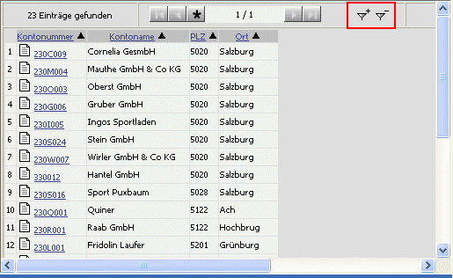

- zur Kampagne hinzufügen
Jene Konten, die sich in der Ergebnisliste des Reports befinden, werden durch Anwählen dieses Buttons der anzugebenden Kampagne hinzugefügt. Doppelte Einträge werden automatisch entfernt - Dublettenabgleich.

Beispiel - zur Kampagne hinzufügen:
Wird nun der Button "zur Kampagne hinzufügen" gedrückt, öffnet sich der Kampagnen-Matchcode, in dem die benötigte Kampagne gesucht und ausgewählt werden kann.

Nachdem die Kampagne gewählt wurde, werden die bereits darin befindlichen Datensätze, sowie die neu hinzugefügten angezeigt.

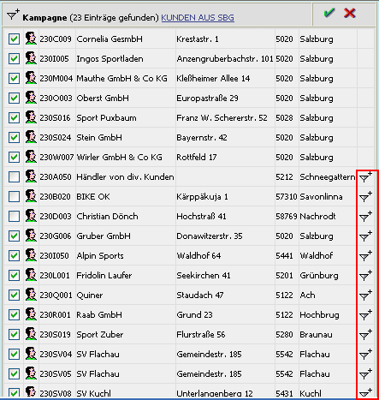

Die neu hinzugekommen Datensätze sind am Symbol zu erkennen.

Durch Aktivieren bzw. Deaktivieren der Checkboxen vor den Einträgen kann bestimmt werden, welche Datensätze die Kampagne nach Anwählen des "grünen Häkchen"-Symbols (speichern) enthalten soll.
D.h. auch bereits vorhandene Datensätze können dadurch aus der Kampagne entfernt werden.

Mit dem "roten Kreuz"-Symbol kann die Zuordnung der Einträge zu einer Kampagne verworfen, und zurück zum Report gewechselt werden.

- aus Kampagne entfernen
Durch Drücken dieses Buttons werden die Konten der Ergebnisliste des Reports aus der anzugebenden Kampagne entfernt (falls die Einträge natürlich vorhanden sind).

Beispiel - aus Kampagne entfernen:
Wird nun der Button "aus Kampagne entfernen" gedrückt, öffnet sich der Kampagnen-Matchcode, in dem die benötigte Kampagne gesucht und ausgewählt werden kann.

Nachdem die Kampagne gewählt wurde, werden die sich darin befindlichen Datensätze, sowie die zu entfernenden mittels eigenem Symbol angezeigt.

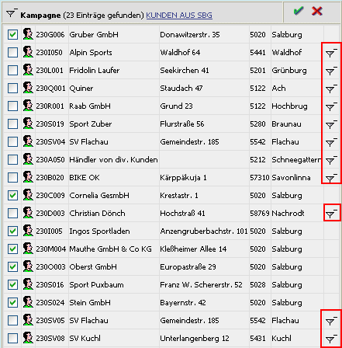

Die zu entfernenden Datensätze sind am Symbol zu erkennen.

Durch Aktivieren bzw. Deaktivieren der Checkboxen vor den Einträgen (zu entfernende Einträge sind automatisch deaktiviert) kann bestimmt werden, welche Datensätze die Kampagne nach Anwählen des "grünen Häkchen"-Symbols (speichern) enthalten soll.
D.h. auch bereits vorhandene Datensätze können dadurch aus der Kampagne entfernt werden.

Mit dem "roten Kreuz"-Symbol kann die Zuordnung der Einträge zu einer Kampagne verworfen, und zurück zum Report gewechselt werden.

Kampagnen-Matchcode

Projekte-Matchode (normal)
Der Kampagnen-Matchcode steht zur Suche nach bestimmten Projekten vom Typ "Kampagne" zur Verfügung.

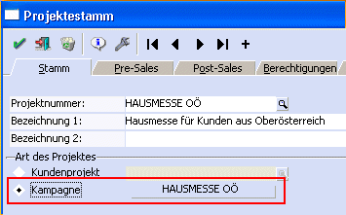

Im dafür vorgesehenen Eingabefeld kann der Suchbegriff angegeben werden.

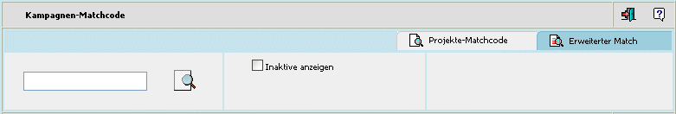

- inaktive anzeigen
Ist diese Checkbox aktiviert, so werden auch "Kampagnen"-Projekte mitangezeigt, die im Projektestamm bereits das Flag "inaktiv" gesetzt haben.

Nach Eingabe des gewünschten Suchbegriffes (dieses Feld kann auch leer bleiben) wird die Suchfunktion durch Anklicken des Suche-Buttons gestartet.

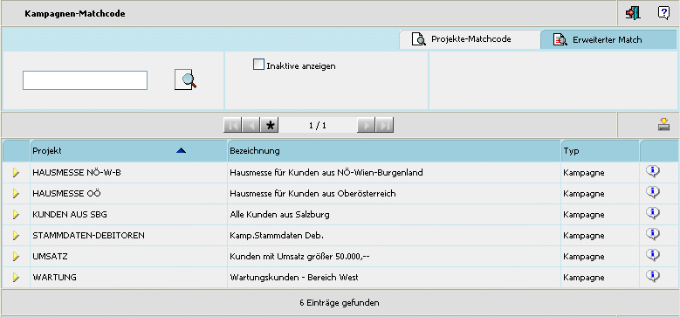

Durch Anwählen der Überschrift "Projekt" kann die Sortierung der Anzeige - auf-, oder absteigend - gesteuert werden.

Bei Suchergebnissen die sich über mehrere Seiten erstrecken (1 Seite = 50 Zeilen) stehen auch die sogenannten Navigationsbuttons zur Verfügung. Damit kann zur nächsten Seite, zur vorhergehenden Seite, zur ersten Seite, oder zur letzten Seite gewechselt werden. Durch Anwählen des "Stern-Symbols" werden alle gefundenen Einträge auf einer Seite dargestellt.

Durch Anwählen des gewünschten Eintrages kann der Datensatz übernommen werden.

Erweiterter-Match
Im erweiterten Matchcode steht zusätzlich die Möglichkeit zur Verfügung, nach Kampagnenbezeichnung zu suchen.

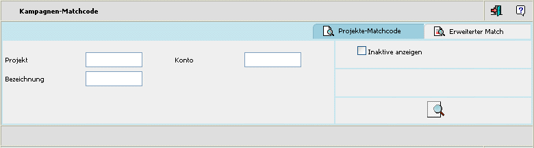

Nach Eingabe der gewünschten Suchbegriffe wird die Suchfunktion durch Anklicken des Suche-Buttons gestartet

Die Anzeige des "erweiterten" Matchcodes umfasst alle Spalten, die auch als Suchkriterium angegeben werden können.

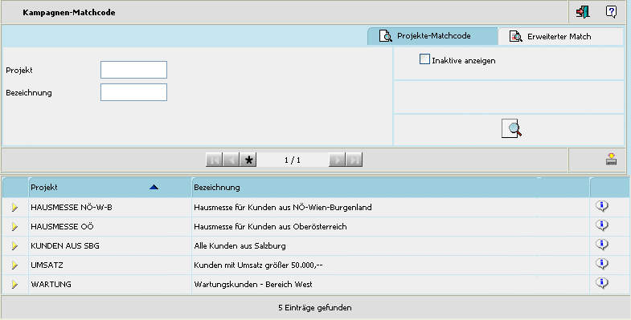

Die Sortierung erfolgt gleich wie im "normalen" Matchcode.

Durch Anwählen eines Eintrages kann der gewünschte Datensatz übernommen werden.

Über das Symbol kann das Stammdatenblatt der Kampagne aufgerufen werden:

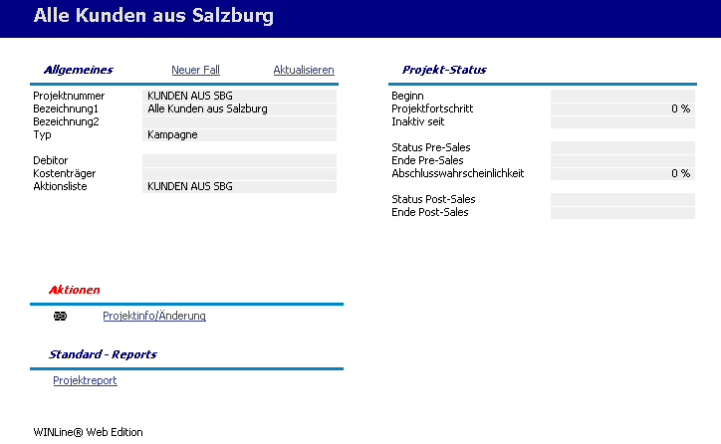

Durch Anwählen des gewünschten Eintrages kann der Datensatz übernommen werden.

Mittels -Symbol kann die Liste der Suchergebnisse heruntergeladen oder per Mail versandt werden.

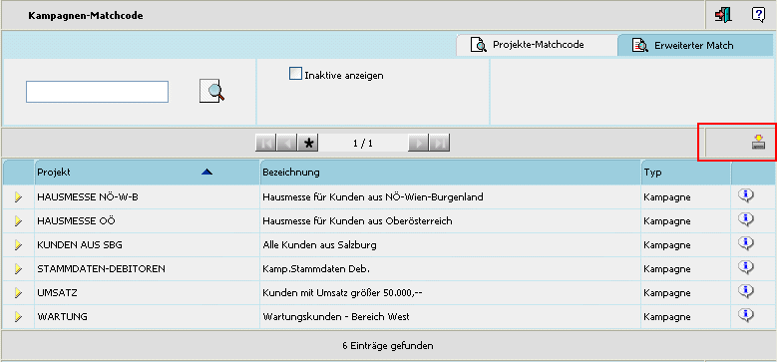

Wird dieses Symbol angewählt, öffnet sich dazu ein weiteres Fenster (Matchcode-Suche / Download-Fenster):

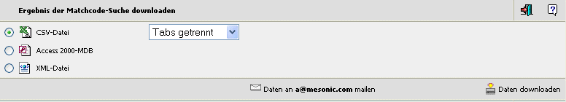

In diesem Fenster kann entschieden werden, in welcher Form die Suchergebnisliste versandt, bzw. heruntergeladen werden soll:

- CSV-Datei
wobei es wiederum 2 Möglichkeiten zur Auswahl gibt:
Tabs getrennt: 1 230A001 2 Annas Sportwelt
Komma getrennt: 1, 230A001, 2, Annas Sportwelt,

- Access 2000-MDB
- XML-Datei

Sofern in den WEBADMIN-Optionen die Voraussetzungen für den Mailversand gegeben ist (siehe dazu WEBEdition-Handbuch " Senden von Matchcode-Ergebnissen"), steht ein entsprechender Eintrag zum Mail-Versand der Datei zur Verfügung:.
Durch Anwählen dieses Eintrages werden die Matchcode-Ergebnisse an die angegebene Mailadresse (Loginadresse des angemeldeten Benutzers) versandt.

Zum Download der Suchergebnisse kann der weiters vorhandene Eintrag angewählt werden:

Anzeige von Fällen mit spezifischer Beziehungs-ID

In den Stammdatenansichten werden, falls vorhanden, die hinterlegten Beziehungen zum jeweiligen Stammdatensatz angezeigt:

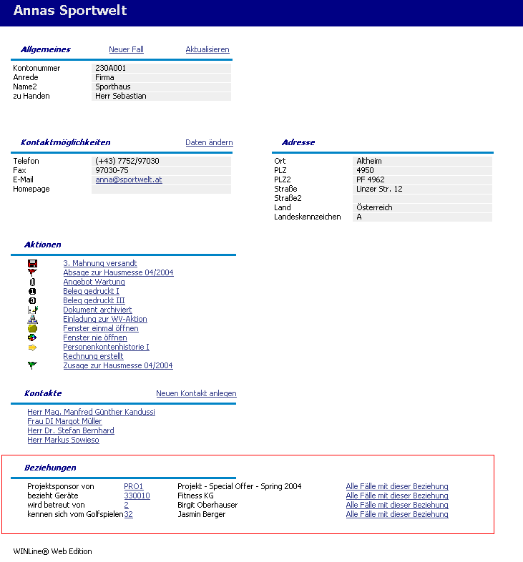

Über den LINK der jeweiligen Beziehung (z.B. "PRO1") kann der Stammdatensatz dieser aufgerufen werden (z.B. der Stammdatensatz des Projektes "PRO1").

Um eine Reportauswertung für alle Fälle bzw. Aktionen mit einer entsprechenden Beziehung zu erhalten, kann der LINK "Alle Fälle mit dieser Beziehung" neben der jeweiligen Beziehung angewählt werden.

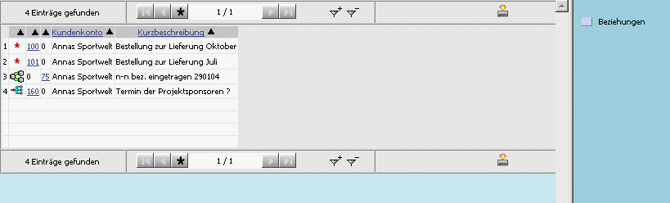

Als Reportergebnisse werden alle Fälle/Aktionen dargestellt, die die entsprechende Beziehung hinterlegt haben. Angezeigt wird dabei immer der letzte Schritt eines Workflows.

Workflow-Editor

Vorrausetzung, dass der Workflow-Editor aufgerufen werden kann ist, das der Benutzer das Recht für die WEB Edition Administration hat.
Die Vergabe dieser Rechte erfolgt im WINLine ADMIN im Menüpunkt
- Benutzeranlage
Register Administrator.

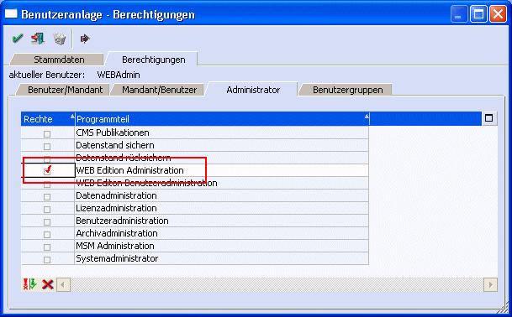

Wird der Menüpunkt "Workflow-Editor" angewählt, so werden die angelegten Workflow-Gruppen angezeigt.
Durch Anwählen einer Workflow-Gruppe wird diese geöffnet, und es wird zusätzlich der WF-Startschritt angezeigt.
Startschritte sind einfach zu erkennen, da sie, wie in der Legende ersichtlich, in der Farbe "Orange" dargestellt werden.

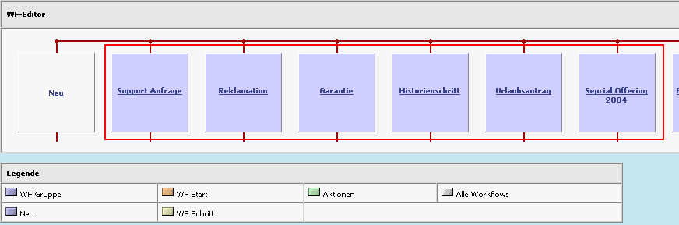

Zusätzlich zu den Workflow-Gruppen wird eine Legende mit Links dargestellt, über die die entsprechenden Punkte aufgerufen werden können. D.h. wird z.B. der Eintrag "WF Schritt" angewählt, so werden alle Startschritte angezeigt.

Wie in der Legende ersichtlich, werden die verschiedenen Schritte andersfärbig dargestellt:
So werden z.B. die WF-Gruppen in blau dargestellt, die WF-Startschritte in orange, Aktionen in grün, und "normale" Workflowschritte in gelb.
- WF Gruppe
Wird dieser Eintrag angewählt, so werden alle vorhandenen Workflowgruppen dargestellt:

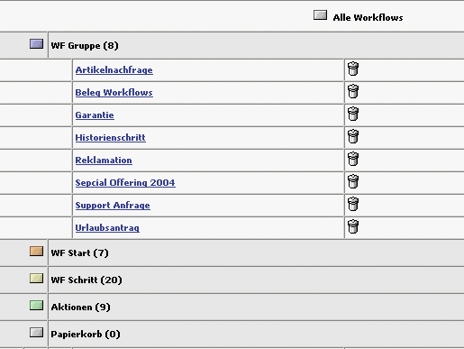

In Klammer wird die jeweilige Anzahl der vorhandenen Einträge angezeigt.
Mittels Kübel-Symbol können nicht mehr benötigte Workflows gelöscht werden. Dabei handelt es sich nicht um ein "endgültiges" Löschen, sondern die Einträge werden in den Papierkorb verschoben.

Durch Anwählen eines weiteren Eintrages - WF Start, WF Schritt, usw. - wird die Anzeige des Ordners "WF Gruppe" geschlossen, und die jeweils gewählte Option geöffnet.

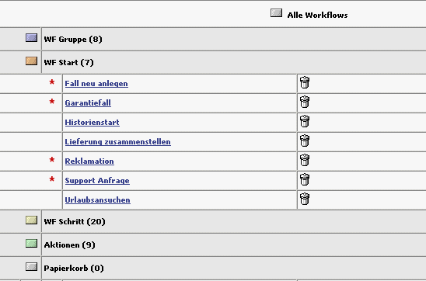

- WF Start
Wird dieser Eintrag angewählt, so werden alle vorhandenen Workflow-Startschritte angezeigt:

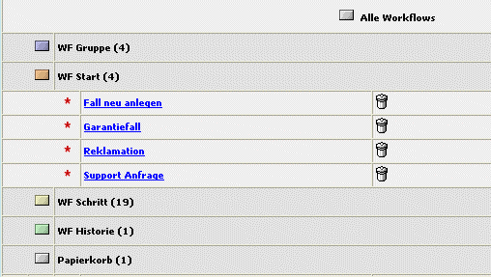

In Klammer wird die jeweilige Anzahl der vorhandenen Einträge angezeigt.
Mittels Kübel-Symbol können nicht mehr benötigte Workflow-Startschritte gelöscht werden. Dabei handelt es sich nicht um ein "endgültiges" Löschen, sondern die Einträge werden in den Papierkorb verschoben.

Durch Anwählen eines weiteren Eintrages - WF Gruppe, WF Schritt, usw. - wird die Anzeige des Ordners "WF Start" geschlossen, und die jeweils gewählte Option geöffnet.

- WF Schritt
Wird dieser Eintrag angewählt, so werden alle vorhandenen Workflow-Schritte angezeigt:

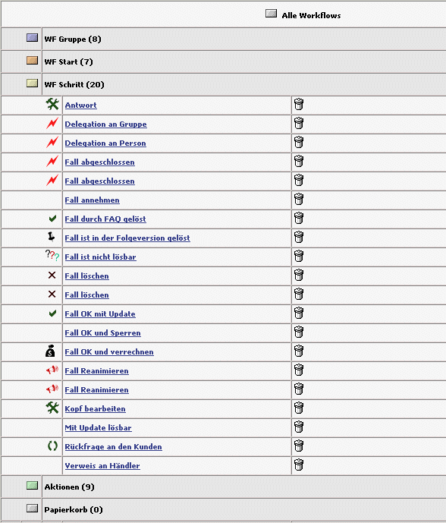

In Klammer wird die jeweilige Anzahl der vorhandenen Einträge angezeigt.
Mittels Kübel-Symbol können nicht mehr benötigte Workflow-Schritte gelöscht werden. Dabei handelt es sich nicht um ein "endgültiges" Löschen, sondern die Einträge werden in den Papierkorb verschoben.

Durch Anwählen eines weiteren Eintrages - WF Gruppe, WF Start, usw. - wird die Anzeige des Ordners "WF Schritt" geschlossen, und die jeweils gewählte Option geöffnet.

- Aktionen
Wird dieser Eintrag angewählt, so werden alle vorhandenen Aktionen angezeigt:

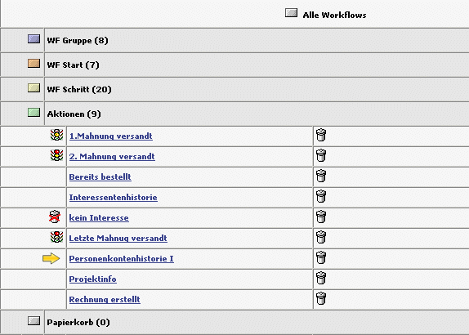

In Klammer wird die jeweilige Anzahl der vorhandenen Einträge angezeigt.
Mittels Kübel-Symbol können nicht mehr benötigte Aktionen gelöscht werden. Dabei handelt es sich nicht um ein "endgültiges" Löschen, sondern die Einträge werden in den Papierkorb verschoben.

Durch Anwählen eines weiteren Eintrages - WF Gruppe, WF Schritt, usw. - wird die Anzeige des Ordners "Aktionen" geschlossen, und die jeweils gewählte Option geöffnet.

- Papierkorb
Wird dieser Eintrag angewählt, so werden alle Workflows angezeigt, die mittels Löschen-Symbol entfernt wurden:

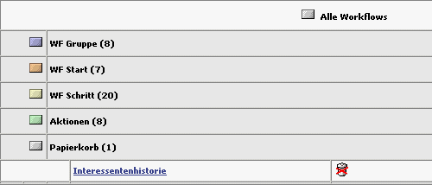

In Klammer wird die jeweilige Anzahl der vorhandenen Einträge angezeigt.
Mittels Klick auf das (durchgestrichenem) Kübel-Symbol können gelöschte Workflows (Schritte) wieder hergestellt werden.

Durch Anwählen eines weiteren Eintrages - WF Gruppe, WF Schritt, usw. - wird die Anzeige des Ordners "Papierkorb" geschlossen, und die jeweils gewählte Option geöffnet.

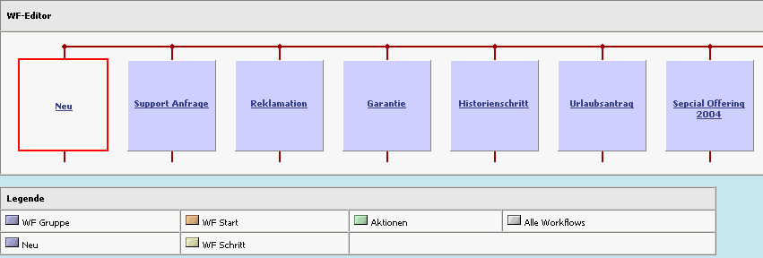

Zusätzlich zu den bereits vorhandenen WF-Gruppen gibt es den Eintrag "Neu".
Durch Anwählen dieses Eintrages kann eine neue WF-Gruppe angelegt werden.

Anlage einer neuen Workflowgruppe

Wird im WF-Editor der Eintrag "Neu" angewählt, öffnet sich die Maske zur Anlage einer neuen WF-Gruppe.

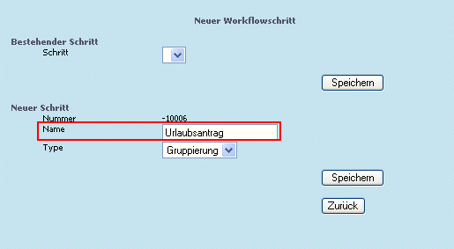

(Um eine speziell angepasste Eingabemasken für einen Fall zu erstellen, besteht die Möglichkeit (Achtung: nur für MDP-Partner!) in das Modul WEBCTK zu wechseln, und dort neue Fenster (Fensternummer>8000) zu erstellen. Die Eingabefelder können am einfachsten von bereits vorhandenen Masken kopiert werden (z.B. Vorlagen-Fenster 2099)).

In der geöffneten Maske kann der Name für den Workflow, bzw. die WF-Gruppe angegeben werden.

- Bestehender Schritt
Schritt:
In der Auswahllistbox werden bereits bestehende Workflowschritte, alphabetisch gereiht, angezeigt, bzw. können ausgewählt werden.

Nachdem dieser Schritt eine Neuanlage einer Workflowgruppe ist, ist diese Auswahllistbox leer, d.h. es kann auf keinen bestehenden Schritt verwiesen werden.

- Neuer Schritt
Nummer: Anzeige der Workflowschrittnummer
Name: Eingabe des Namens für den Workflowschritt
Typ: Anzeige des Workflow-Typs
- Gruppierung
Diese Anzeige/Auswahl erfolgt bei einer Neuanlage einer WF Gruppe (ist in diesem Beispiel der Fall)

Durch Drücken des Speichern-Buttons wird die Workflow-Gruppe angelegt.

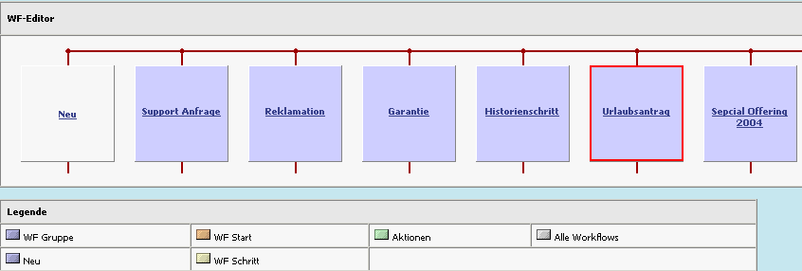

Anlage eines Workflowschrittes

Anlage eines WF-Startschrittes
Um einen Workflow-Startschritt anzulegen kann der Eintrag "Neu" unterhalb des Eintrages der WF-Gruppe angewählt werden.

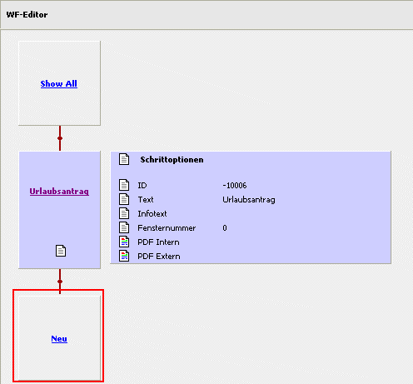

In jener Maske, die sich nach Anwählen des Eintrages "Neu" öffnet, kann der WF-Startschritt definiert werden:

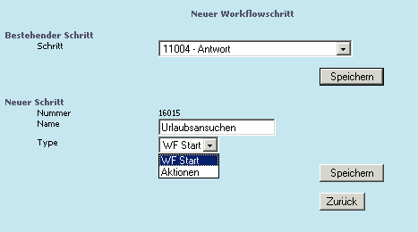

- Bestehender Schritt
Schritt:
In der Auswahllistbox werden bereits bestehende Workflowschritte, alphabetisch gereiht, angezeigt, bzw. können ausgewählt werden. Diese Auswahl wird jedoch ignoriert, wenn es sich um einen WF-Startschritt handelt.

- Neuer Schritt
Nummer: Anzeige der Workflowschrittnummer
Name: Eingabe des Namens für den Workflowschritt
Typ: Anzeige des Workflow-Typs
- WF Start / Aktionen
Aus der Auswahllistbox kann gewählt werden, ob es sich um einen WF-Startschritt, oder um eine Aktion handelt.

Mittels Speichern-Button wird der neu definierte WF-Schritt angelegt.

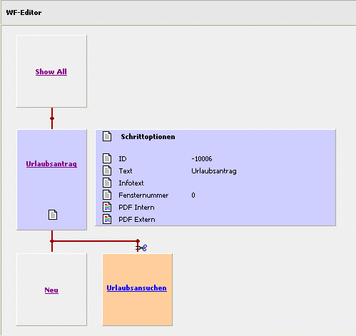

Anlage eines WF-Schrittes
Um einen Workflow-Schritt (das sind jene Schritte nach dem WF-Startschritt) anzulegen kann der Eintrag "Neu" unterhalb des WF-Startschrittes angewählt werden.

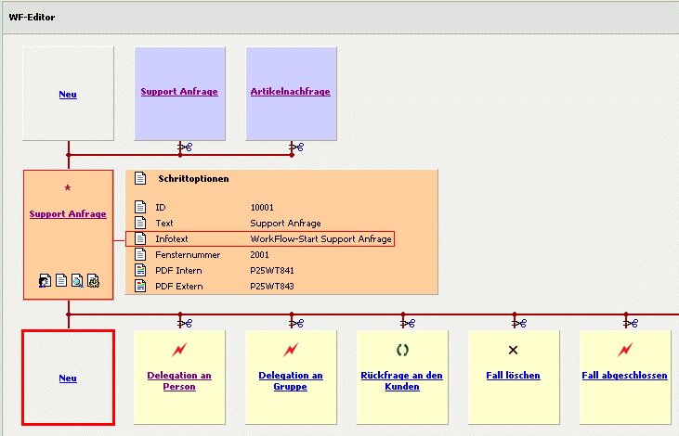

In jener Maske, die sich nach Anwählen des Eintrages "Neu" öffnet, kann der WF-Startschritt definiert werden:

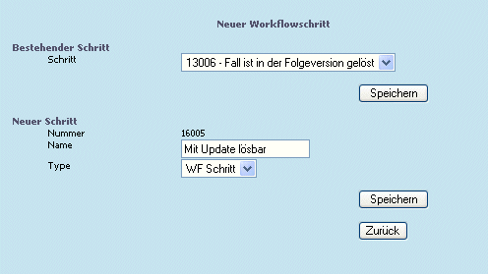

- Bestehender Schritt
Schritt:
In der Auswahllistbox werden bereits bestehende Workflowschritte, alphabetisch gereiht, angezeigt, und können ausgewählt werden, falls bei dem "neuen" WF-Schritt auf einen Bestehenden zurückgegriffen (verwiesen) werden kann.
Achtung:
Wird unter "Neuer Schritt" ein solcher angegeben, so wird die Einstellung "Bestehender Schritt" ignoriert!

Neuer Schritt
Nummer: Anzeige der Workflowschrittnummer (wird automatisch vom Programm vergeben)
Name: Eingabe des Namens für den Workflowschritt
Typ: Anzeige des Workflow-Typs
- WF Schritt
Handelt es sich um einen WF-Schritt, der KEIN "WF-Startschritt" oder keine "WF-Gruppe" ist, steht in der Auswahllistbox nur der Eintrag " WF Schritt" zur Verfügung.

Mittels Speichern-Button wird der neu definierte WF-Schritt angelegt.

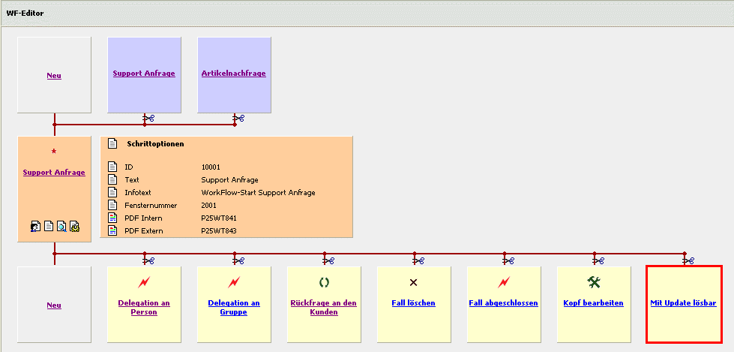

Anlage eines Aktionsschrittes

Um einen Aktionsschritt anzulegen kann der Eintrag "Neu" unterhalb des Eintrages der WF-Gruppe angewählt werden.

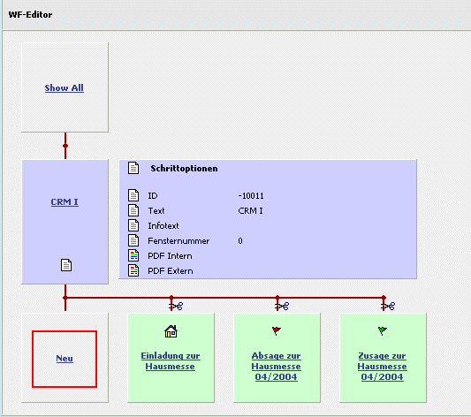

In jener Maske, die sich nach Anwählen des Eintrages "Neu" öffnet, kann der Aktionsschritt definiert werden:

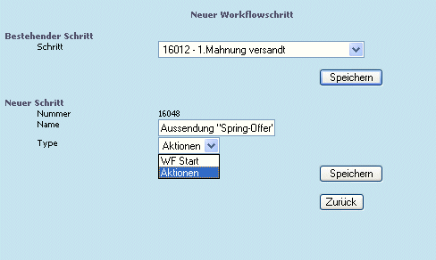

- Bestehender Schritt
Schritt:
In der Auswahllistbox werden bereits bestehende Workflowschritte, alphabetisch gereiht, angezeigt, bzw. können ausgewählt werden. Diese Auswahl wird jedoch ignoriert, wenn es sich um einen Aktionsschritt handelt.

- Neuer Schritt
Nummer: Anzeige der "Schrittnummer"
Name: Eingabe des Namens für den Aktionsschritt
Typ: Anzeige des Schritt-Typs
- WF Start / Aktionen
Aus der Auswahllistbox kann gewählt werden, ob es sich um einen WF-Startschritt, oder um eine Aktion handelt.

Mittels Speichern-Button wird der neu definierte Aktionsschritt angelegt.

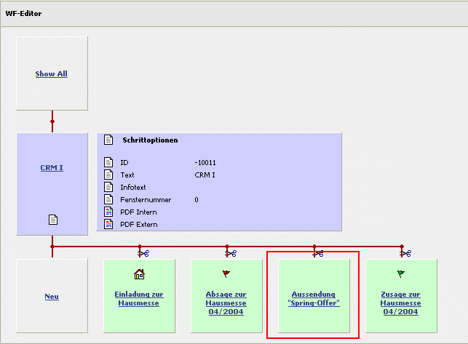

Um die Definition eines Aktionsschrittes zu vervollständigen, müssen noch die "Berechtigungen zum Eintragen", sowie die "Schrittoptionen" gesetzt werden.

Siehe dazu die Kapitel:
Berechtigung zum Eintragen eines Workflowschrittes
Editieren eines Workflowschrittes

Editieren eines Workflowschrittes

Durch Anwählen des Symbols werden die "Schrittoptionen" angezeigt.

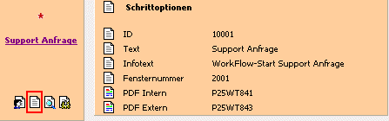

Es werden div. Informationen wie z.B. die Schritt-ID, die Bezeichnung, ein Info-Text, und die Fensternummer angezeigt.

Um diese Informationen zu verändern kann das Symbol vor den Einträgen angewählt werden:

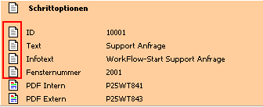

In der sich öffnenden Maske können diese Änderungen durchgeführt werden:

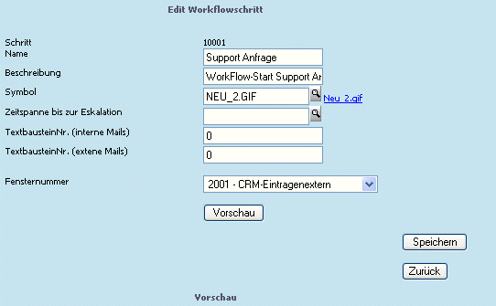

Die Schritt-Nr. wird vom Programm automatisch vergeben und kann nicht editiert werden.

Name und Beschreibung können individuell vergeben werden.

Dem Workflowschritt kann ein Symbol zugeordnet werden, an dem sich optisch (gleich neben der Fallansicht) der Status eines Falles erkennen lässt (z.B. "NEU_2.GIF" aus dem IMAGES-Verzeichnis).

Für Aktionsschritte muss ein Symbol angegeben werden, um die Aktion im Stammdatenfenster der jeweiligen Stammdatentypen aufrufen zu können:

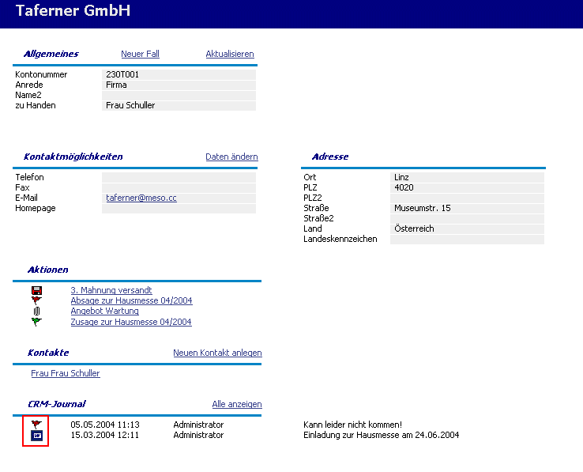

- Zeitspanne bis zur Eskalation
Eine Zeitspanne kann bei jedem Schritt hinterlegt werden.
Nach Ablauf dieser Frist wird der Fall gesondert gekennzeichnet, d.h. er eskaliert, und dies wird auch in der Fallansicht dargestellt.

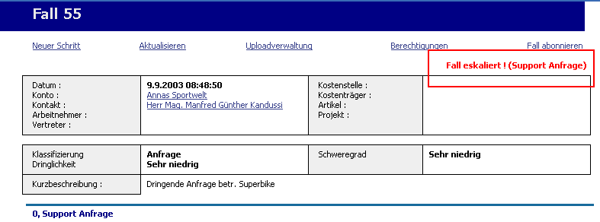

Über die Lupe kann die Eingabemaske zur Eingabe des Eskalationszeitraumes geöffnet werden.

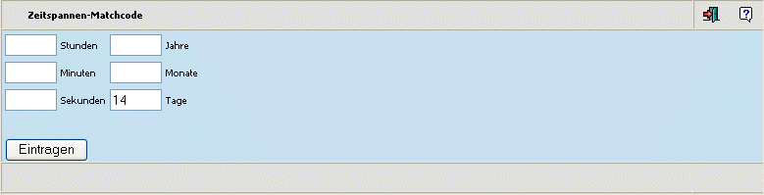

Mittels Eintragen-Button wird die Zeitspanne zum WF-Schritt hinterlegt.
Über den Ende-Button wird zur Maske zurückgewechselt, ohne die Eingabe(n) zu berücksichtigen.

- TextbausteinNr. (interne Mails) - (externe Mails)
Hier kann die Nummer des Textbausteins angeben werden, die für den Mailversand verwendet wird (Textbaustein aus der WINLine).

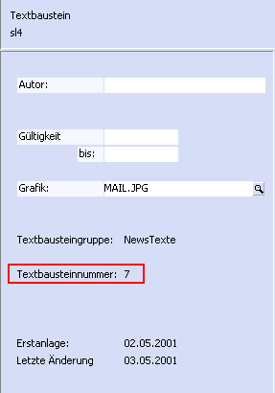

Wird hier keine Nummer angegeben, dann wird ein Fensterinhalt aus dem Fenster 2020 versendet.

- Fensternummer
Das im Eingabefeld angezeigte Fenster wird für den Workflowschritt, z.B. zur Eingabe eines Textes, verwendet.
Hier können vordefinierte Vorlagen ausgewählt werden.
Zusätzlich besteht die Möglichkeit, eigene Fenster (mit Fensternummern über 8000) anzulegen, oder vorhandene Fenster anzupassen (WEBCTK). Diese stehen dann ebenfalls in der Auswahllistbox zur Verfügung.

- Vorschau
Mittels Vorschau-Button wird im unteren teil der Maske die Vorschau des gewählten Fensters dargestellt.

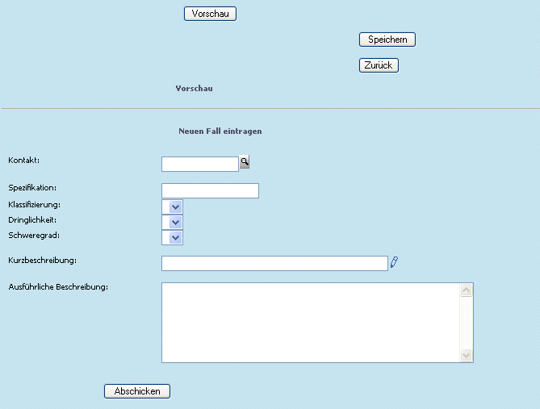

- Speichern
Durch Drücken des Speichern-Button werden die Eingaben gespeichert, und die Maske geschlossen.

Wird der Zurück-Button angewählt, wird zurück in die Schrittoptionen gewechselt; nicht gespeicherte Eingaben werden dabei verworfen.

Bei Workflow-Startschritten oder WF-Gruppen besteht die Möglichkeit, ein Formular für die Darstellung eines Workflows zu hinterlegen; und zwar für "interne" oder "externe" Benutzer. D.h. für Benutzer der Gruppen 10, 11, und 12 wird das "PDF extern" verwendet; für die restlichen Benutzergruppen das "PDF intern".

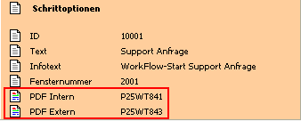

Durch Anwählen des Symbols in der Zeile der PDF's öffnet sich die Maske, in der die Formulare angegeben werden können.

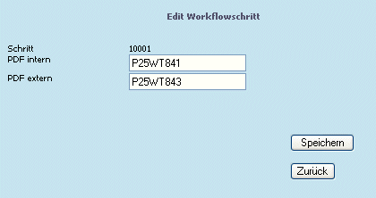

Anwählen des "Speichern"-Buttons speichert die Eingaben ab; "Zurück" wechselt ins vorherige Fenster ohne Änderungen/Eingaben zu speichern.

Berechtigung zum Eintragen eines Workflowschrittes

Durch Anwählen des ersten Symbols () kann die Berechtigung zum Ausführen bzw. Eintragen des gewählten Schrittes vergeben werden.
Weiters kann definiert werden, für welche Sprachen der Workflowschritt "gültig" ist.

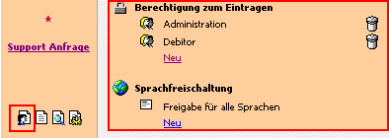

In diesem Beispiel sind die Benutzer der Benutzergruppen "Administration" und Debitor" zum Eintragen einer "neuen Support Anfrage" berechtigt.

Um weitere Benutzergruppen oder Personengruppen hinzuzufügen, kann der Eintrag "Neu" angewählt werden.
Dadurch öffnet sich eine Maske, in der, aus den Auswahllistboxen die gewünschte User-, oder Personengruppe ausgewählt werden kann.

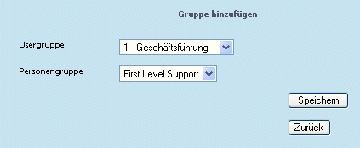

Durch Drücken des Speichern-Buttons wird der ausgewählte Eintrag übernommen; bei Anwählen des Zurück-Buttons wird zurück zu den Berechtigungen gewechselt, ohne die Eingabe zu berücksichtigen.

Mittels Kübel-Symbol können nicht benötigte Einträge wieder entfernt werden.

Sprachfreischaltung
Standardmäßig sind die Workflowschritte für alle Sprachen freigeschalten.
Über den Eintrag "Neu" kann eine Sprache definiert werden, unter der dann der Workflowschritt dargestellt wird.

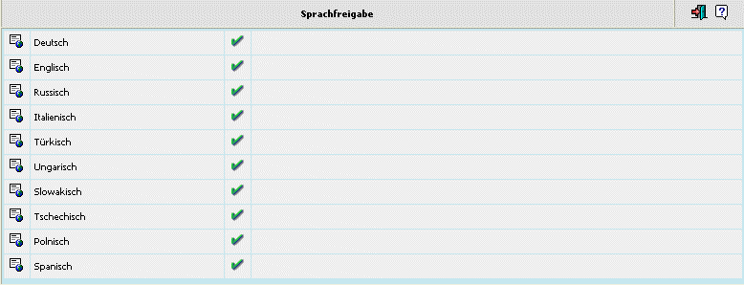

Beispiel:
Wird als Sprache " Englisch" gewählt, so steht der Workflowschritt nur dann zur Verfügung, wenn sich ein Web-Benutzer anmeldet, der die Sprache "Englisch" hinterlegt hat.

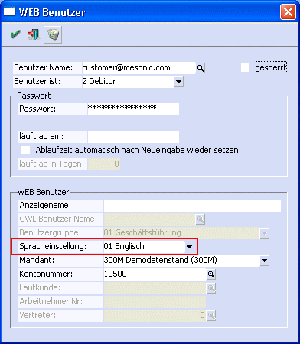

Objektzuordnung

Wird das dritte Symbol angewählt, wird die Objektzuordnung, bzw. die "zuständige Gruppen"-Zuordnung aufgerufen.

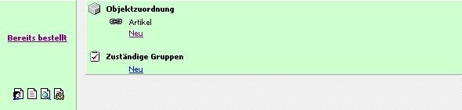

Objektzuordnung für Aktionen
Für Aktionen kann hier festgelegt werden, für welche Objekttypen diese möglich sein können.
D.h. wird bei einer Aktion ein Objekt hinterlegt, so wird bei diesem Objekt die Aktion angezeigt, und kann auch angewählt werden.

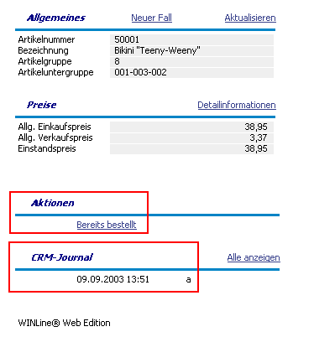

Um eine Zuordnung zu erstellen kann der Eintrag "Neu" angewählt werden.

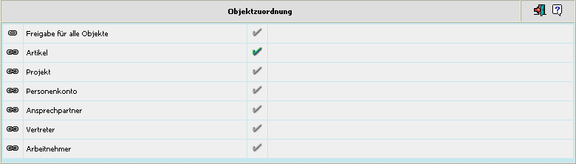

In der sich öffnenden Maske können die Objekte, durch Anwählen des Häkchens zur Zuordnung markiert werden (dabei erfolgt die Übernahme automatisch). Für die bereits zugeordneten Objekte werden die Häkchen grün dargestellt.

Objektzuordnung für WF-Startschritte
Wird derzeit noch nicht unterstützt!

Zuständige Gruppen
Pro WF-Schritt kann angegeben werden, welche User-, oder Personengruppe für den jeweiligen Schritt zuständig ist.
Über den Eintrag "Neu" können Gruppen hinzugefügt werden.

Nach Anwählen des Eintrages öffnet sich eine Maske, in der die gewünschte User-, oder Personengruppe gewählt werden kann.

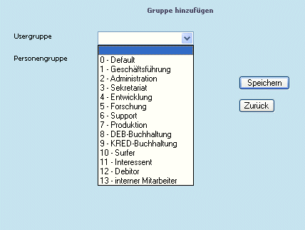

Folgeaktion eines Workflowschrittes

Durch Anwählen des letzten Symbols () können die Folgeaktionen eines Schrittes definiert werden.

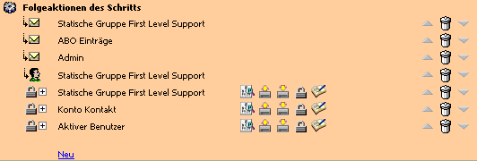

Folgeaktionen bei Ausführung eines Schrittes können sein:

- Email senden
- Fall weiterleiten
- Fall ableiten
- Berechtigung einfügen
- Berechtigung löschen
- Alle Berechtigungen löschen
- ABO freischalten
- ABO löschen
- Alle ABO's löschen
- Freigabe
- Zusatzfeld schreiben
- Eigenschaft setzen
- Workflow-Schritte

Durch Anwählen des Eintrages "Neu" kann eine Folgeaktion ausgewählt werden:

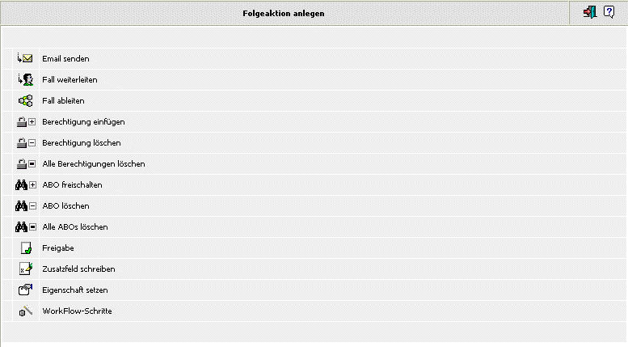

Durch Auswahl einer Folgeaktion öffnet sich eine Maske, in der die Einstellungen vorgenommen werden können.

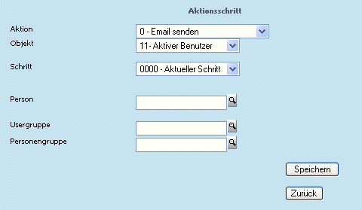

- Aktion
Aus der Auswahllistbox kann nun der gewünschte Aktionsschritt gewählt werden.
- 0 - Email senden: die angegebene Person, Benutzergruppe, oder Personengruppe wird per Email verständigt.

- 1 - Fall weiterleiten: der Fall wird an ein "Objekt" (Auswahl aus der Auswahllistbox - z.B. an den Vertreter), an die angegebene Person, Benutzergruppe, oder Personengruppe weitergeleitet.

- 2 - Fall ableiten: Damit kann ein Fall aufgesplittet werden. D.h. es kann ein neuer Fall angelegt werden, der aber vom bestehenden Fall abgeleitet wird (z.B. QA-Fälle)

- 3 - Berechtigung einfügen: mit dieser Aktion wird festgelegt, dass für die angegebene Person, Benutzergruppe, oder Personengruppe verschiedene Berechtigungen vergeben werden können (die Vergabe erfolgt nicht hier, sondern dann im Workflowschritt)

- 4 - Berechtigung löschen: die Möglichkeit, dass der angegebenen Person, Benutzergruppe, oder Personengruppe verschiedene Berechtigungen zugewiesen werden können, wird gelöscht.

- 5 - Alle Berechtigungen löschen: Alle bestehenden Rechte zur Fallansicht werden gelöscht. Anzuwenden z.B. wenn ein Fall ab einem bestimmten Schritt nur mehr von einer Person, oder Benutzergruppe bearbeitet werden soll. Dabei werden zuerst alle Berechtigungen gelöscht, und im nächsten Schritt nur mehr für die gewünschten Benutzer vergeben.

- 6 - ABO freischalten: damit besteht die Möglichkeit dass sich Benutzer einen Workflow abonnieren können (dabei wird ein eigenes Flag in der Datenbank zum Workflow gesetzt). Um dies zu tun gibt es in der Fallansicht einen eigenen LINK.

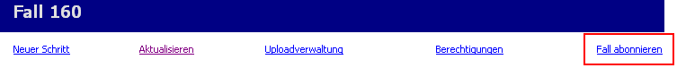

D.h. in weiterer Folge kann dies so definiert werden dass pro Workflowschritt alle ABOs (Benutzer die den Fall abonniert haben) ein Mail bekommen.

- 7 - ABO löschen: mit dieser Aktion wird das ABO-Flag in der Datenbank wieder entfernt; d.h. wurde ein Fall abonniert kann dies mit dieser Aktion wieder rückgängig gemacht werden.

- 8 - Alle ABOs löschen

- 9 - Freigabe: mit dieser Aktion kann ein Freigabestatus vergeben werden.

- 10 - Zusatzfeld schreiben: Bei Ausführen eines Workflowschrittes kann automatisch ein Zusatzfeld mit einem bestimmten Wert befüllt werden

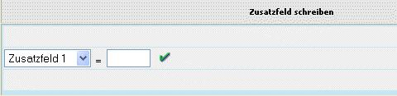

- 11 - Eigenschaft setzen: Beim Schreiben eines Workflowschrittes kann automatisch eine Eigenschaft gesetzt werden.

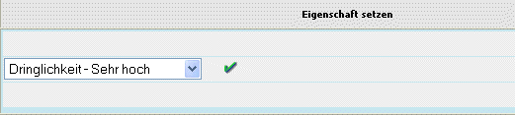

- 12 - WorkFlow-Schritte: mit dieser Aktion kann ein neuer Schritt/neuer Workflow angestoßen werden. Beispiel: es wird ein Fall abgeleitet und für den abgeleiteten Fall soll gleich ein weiterer Schritt ausgeführt werden. Dazu müsste zuerst die Folgeaktion "Fall ableiten" gewählt werden und mittels nächster Folgeaktion "Schritt schreiben" kann bereits ein weiterer Schritt geschrieben werden.

- Objekt
Auswahl, für wen die definierte Aktion erfolgen soll.
- 0 - Konto
- 1 - Konto Kontakt
- 2 - Händler
- 3 - Arbeitnehmer
- 4 - Vertreter
- 5 - Personenauswahl
- 6 - Gruppenauswahl
- 7 - Statische Gruppe
- 8 - Statische Person
- 9 - ABO Einträge
- 10 - Admin - dieses Objekt kann nur verwendet werden um ein Mail (z.B. als Kontrollfunktion) zu versenden. Hierzu wird die Mailadresse herangezogen, die im WEBADMIN/Optionen/CRM/Mail/Admin Mail eingetragen ist.
- 11 - Aktiver Benutzer
- 12 - Verfasser
- 13 - Händler Kontakt
- 14 - Vorheriger Benutzer
- 15 - Händler-Login

- Schritt
Hier kann nach Angabe der Aktion und des Objektes gewählt werden, auf welchen Schritt sich diese Angaben beziehen sollen.

Aus der Auswahllistbox stehen 3 Einträge zur Verfügung:
- Aktueller Schritt
- Vorheriger Schritt
- Erster Schritt

Beispiel1:
Wird als Aktion z.B. "Email senden" angegeben, und als Objekt z.B. "Verfasser", dann kann aus der Auswahllistbox gewählt werden, ob ein Email an den Verfasser des "Aktuellen Schrittes", des "Vorherigen Schrittes", oder des "Ersten Schrittes" gesandt werden soll.

Beispiel2:
Wird von einer Person, die einer Personengruppe zugeordnet ist, eine Rückfrage (an den Kunden) gestellt, erfolgt die Beantwortung dieser Rückfrage normalerweise an die Personengruppe.
Wird jedoch aus der Auswahllistbox der Eintrag "Vorheriger Schritt" gewählt, so erhält nur die Person, die die Rückfrage gestellt hat, auch die Antwort.

- Person
Auswahl der Person, für die die Aktion erfolgen soll. Über den Matchcode kann nach Personen gesucht werden.

- Usergruppe
Auswahl einer Benutzergruppe, für die die Aktion erfolgen soll. Über den Matchcode kann nach Benutzergruppen gesucht werden.

- Personengruppe
Auswahl einer Personengruppe, für die die Aktion erfolgen soll. Über den Matchcode kann nach Personengruppen gesucht werden.

Verschieben / löschen von Folgeaktionen

Mittels Hinauf/Hinunter-Buttons können die Folgeaktionen verschoben werden.
Durch Anwählen des Kübel-Symbols werden Folgeaktionen gelöscht.

Vergabe von Berechtigungen (Schrittberechtigungen)

Um sogenannte Schrittberechtigungen zu vergeben, muss der Aktionsschritt "3-Berechtigung einfügen" gewählt werden.
Hinweis
Da standardmäßig keine Berechtigungen vergeben sind, werden anstatt dieser je ein X angezeigt:

Wird nun ein "X" angewählt, öffnet sich die Maske zur Vergabe der Berechtigungen.

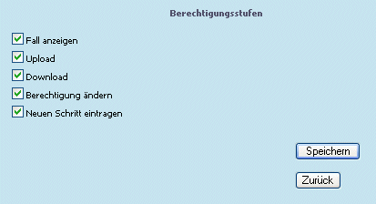

Durch Aktivieren der Checkboxen werden die Berechtigungsstufen angelegt.
- Fall anzeigen: berechtigt dazu, einen Fall angezeigt zu bekommen.
- Upload: berechtigt dazu, eine Datei einem Fall beizufügen.
- Download: berechtigt dazu, ein Download einer Datei, die dem Fall beigefügt wurde zu machen.
- Berechtigung ändern: gibt die Berechtigung, direkt im Fall (PDF) Rechte zu ändern.
- Neuen Schritt eintragen: vergibt die Berechtigung, einen neuen Schritt im Workflow zu tätigen.

Mittels Speichern-Button werden die Berechtigungen gespeichert.
Durch Drücken des Zurück-Buttons wird zum vorherigen Fenster gewechselt; die Einstellungen werden dabei verworfen.

Ändern von Berechtigungen im Fall (PDF)

Besteht lt. Schrittberechtigung (siehe "Vergabe von Berechtigungen") die Möglichkeit, die Berechtigung im Fall zu ändern, so wird dies anhand des Eintrages "Berechtigung" in der Fallansicht angezeigt:

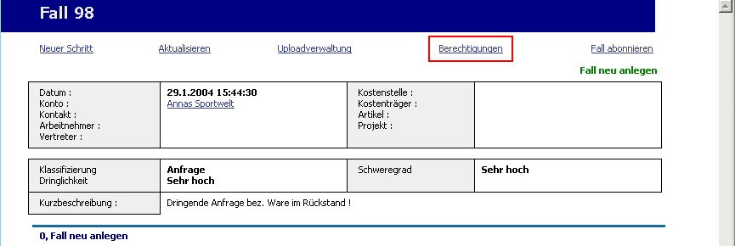

Dadurch besteht z.B. die Möglichkeit, ab einem bestimmten Schritt, den Fall nur mehr für bestimmte Personen anzuzeigen.
Diese Berechtigungen können geändert werden, indem der Eintrag "Berechtigung" angewählt wird.

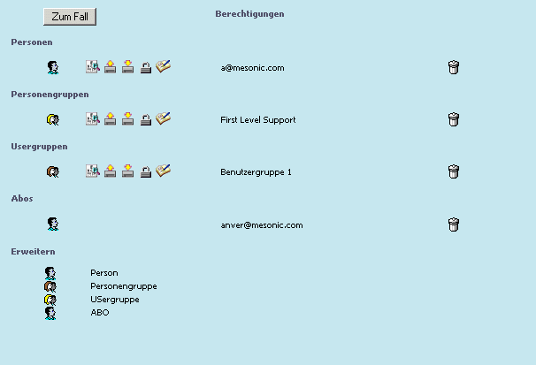

- Personen - Personengruppen - Usergruppen
Unter den Einträgen "Personen", "Personengruppen", und "Usergruppen" werden jene angezeigt, für die bereits Berechtigungen vergeben wurden.

Durch Anwählen eines Eintrages können Änderungen der vorhandenen Berechtigungsstufen gemacht werden:

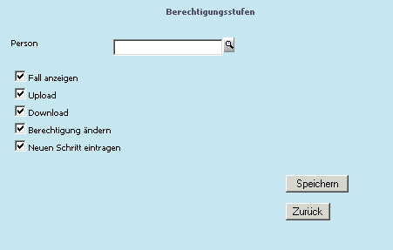

- Fall anzeigen: berechtigt dazu, einen Fall angezeigt zu bekommen.
- Upload: berechtigt dazu, eine Datei einem Fall beizufügen.
- Download: berechtigt dazu, ein Download einer Datei, die dem Fall beigefügt wurde zu machen.
- Berechtigung ändern: gibt die Berechtigung, direkt im Fall (PDF) Rechte zu ändern.
- Neuen Schritt eintragen: vergibt die Berechtigung, einen neuen Schritt im Workflow zu tätigen.

Durch Drücken des Speichern-Buttons werden die Einstellungen gespeichert, und ins Berechtigungs-Fenster zurückgekehrt.
Mittels Zurück-Button wird ebenfalls ins Berechtigungs-Fenster gewechselt, die getätigten Einstellungen der Berechtigungsstufen werden jedoch nicht gespeichert.

- Abos
Unter "Abos" werden jene Benutzer dargestellt, die den Fall abonniert haben.

- Erweitern
Mittels letztem Eintrag "Erweitern" können weitere Personen, Personengruppen, Usergruppen, oder Abonnenten hinterlegt werden.

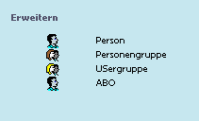

Dazu kann der jeweils benötigte Eintrag angewählt werden, die gewünschte Person/Gruppe hinterlegt werden (dazu steht auch ein Matchcode zur Suche zur Verfügung), und die gewünschten Berechtigungen, durch Aktivieren der Checkboxen, vergeben werden.

Durch Anwählen des Kübel-Symbols können hinterlegte Einträge (inkl. Berechtigungen) wieder entfernt werden.

- Zum Fall
Durch Anwählen des Buttons "Zum Fall" wird wieder ins Hauptfenster, zur Fallansicht gewechselt.

Aufruf eines "Falles" über einen externen Link

Wird ein Fall über einen externen Link (z.B. aus einem Supportnet-Mail heraus) aufgerufen, so wird dieser in einem eigenen Fenster dargestellt.
Dabei besteht der Vorteil, dass dieses Fenster nicht mehrmals benutzt werden kann, und dadurch Verwechslungen verhindert werden können.
Achtung: Voraussetzung dafür, dass über einen Mail-Link der Fall angezeigt wird ist, dass ein Cookie für die Anmeldung gespeichert wurde.

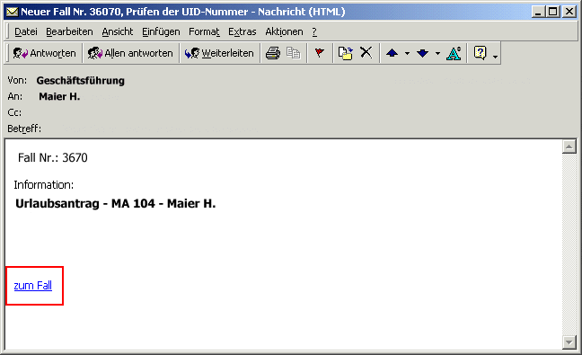

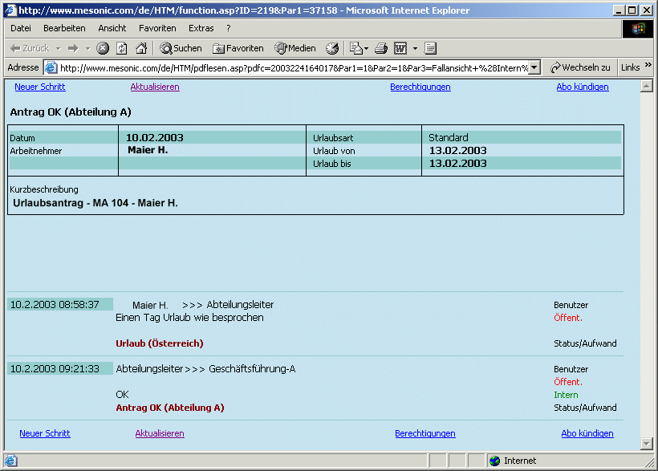

Upload zu einem Workflow

Zu jedem Fall (=Workflow) gibt es die Möglichkeit, falls die vorhandene Berechtigung dies erlaubt (siehe dazu "Vergabe von Berechtigungen (Schrittberechtigungen)", Dateien hinzuzufügen, welche für anderen Benutzern in weiterer Folge zur Verfügung stehen.
Dazu gibt es die sogenannte Uploadverwaltung.

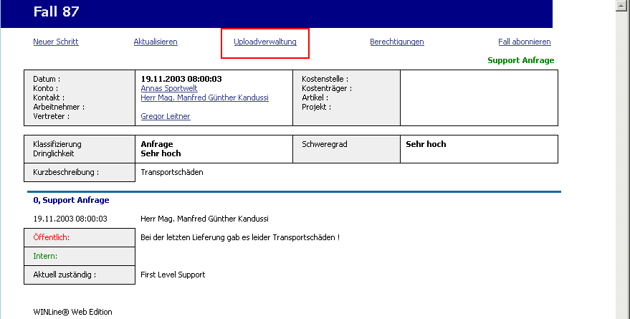

Durch Anwählen dieses Eintrages öffnet sich eine weitere Maske, in der die folgenden Möglichkeiten zur Verfügung stehen:
- Neues Upload
- Neuer Archiveintrag
- Zum Fall

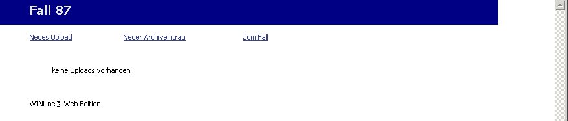

- Neues Upload:
Über den Link "Neues Upload" erfolgt das eigentliche Upload:

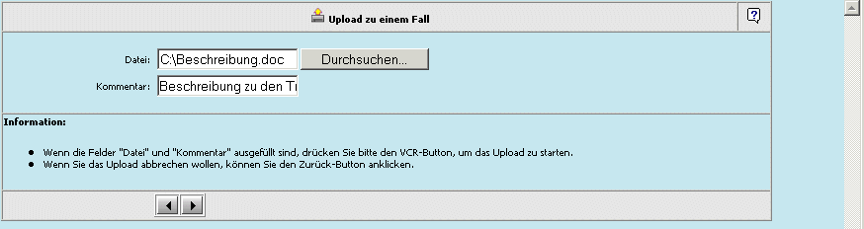

Im Feld "Datei" kann jene Datei angegeben werden, die zum Fall hinzugefügt werden soll.
Mittels "Durchsuchen"-Button kann nach der gewünschten Datei gesucht werden.

Wird das Feld Datei leer belassen, oder handelt es sich um einen fehlerhaften Eintrag (Datei nicht vorhanden, o.ä.) wird dies anhand einer Meldung dargestellt:
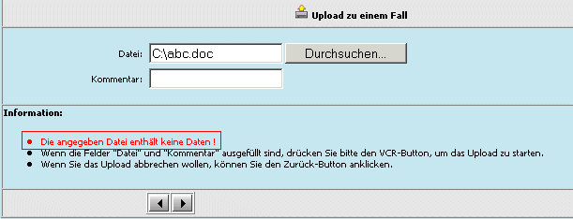

Im Feld "Kommentar" kann eine entsprechende Beschreibung zur Datei hinzugefügt werden, damit es z.B. bei mehreren Uploads zu keiner Verwechslung kommt.

Mittels "Pfeil-nach-rechts" wird die Datei dem Fall hinzugefügt; mit dem "Pfeil-nach-links" wird in den vorherigen Schritt zurückgewechselt.

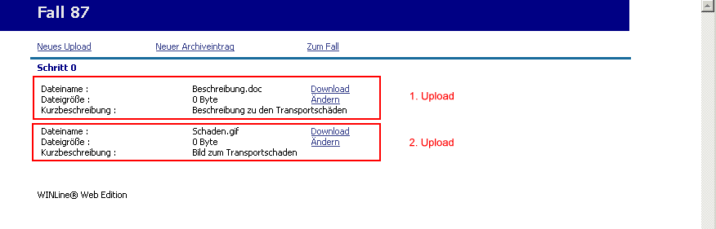

Hinweis:
Nachdem es sich bei einem Upload NICHT um einen Workflowschritt handelt (bei den weitere Aktionen wie z.B. Mailversand, usw. erfolgen können), da diese Uploads jederzeit durchgeführt werden können, wird automatisch ein Mail an den letzten "internen" Benutzer, oder die letzte Benutzergruppe, die den Fall bearbeitet hat, gesandt. Damit ist jederzeit gewährleistet, dass ein Upload nicht in Vergessenheit gerät.

Voraussetzung dass diese Mails versandt werden ist, dass im WEB-ADMIN/Optionen "Mail - Grundeinstellungen" ein Mailserver und Mailport angegeben sind, und unter "CRM - Mail" ein Textbaustein für das Uploadmail eingetragen ist.

- Neuer Archiveintrag:
Durch Anwählen dieses Eintrages kann ein bereits im WEB-Archiv befindliches Dokument einem Fall hinzugefügt werden.

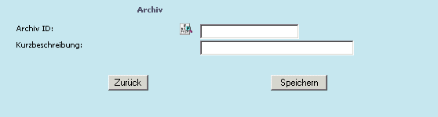

Durch Anwählen des "Suchen"-Symbols wird die Archivsuche geöffnet, über die nach archivierten Dokumenten gesucht werden kann.

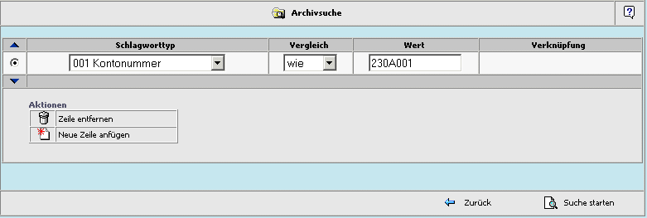

Aus der Auswahllistbox "Schlagworttyp" kann der Begriff gewählt werden, nach dem gesucht werden soll. Mittels nächster Auswahllistbox "Vergleich" kann die Einschränkung des Suchbegriffes vorgenommen werden.
Dabei gibt es mehrere Möglichkeiten, wie die Selektion vorgenommen werden kann:
- gleich: Der zu suchende Begriff muss dem angegebenen Wert entsprechen
- größer: Der zu suchende Begriff muss größer (oder gleich) als der angegebene Wert sein
- kleiner: Der zu suchende Begriff muss kleiner (oder gleich) als das Kriterium sein

Soll ein weiteres Suchkriterium hinzugefügt werden, so kann dies in einer neuen Zeile erfolgen.
Dazu muss das Symbol "Neue Zeile anfügen" angewählt werden.

Danach wird in der darüberliegenden Zeile eine Auswahllistbox für die Verknüpfung angezeigt.

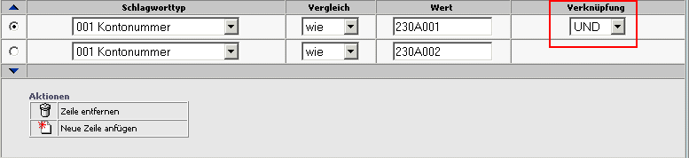

- UND: Wenn die Suchkriterien mit UND verknüpft werden, dann müssen beide Kriterien zutreffen, damit ein Eintrag gefunden wird.

- ODER: Wenn die Selektionen mit ODER verknüpft werden, dann muss eines der Selektionskriterien zutreffen, egal wie viele Kriterien hinterlegt wurden.

Mittels dem Symbol "Zeile entfernen" können nicht benötigte Zeilen wieder entfernt werden.

Durch Anklicken des Symbols "Suche starten" wird eine Liste mit allen entsprechenden Einträgen angezeigt. Bei jedem Eintrag werden nähere Infos angezeigt. Zusätzlich wird die Drill-Down-Funktion (Bezeichnung des Formulars) geboten, womit das Dokument im Detail angesehen werden kann.

Wird das Symbol "Zurück" angewählt, wechselt das Programm in den vorhergehenden Schritt.

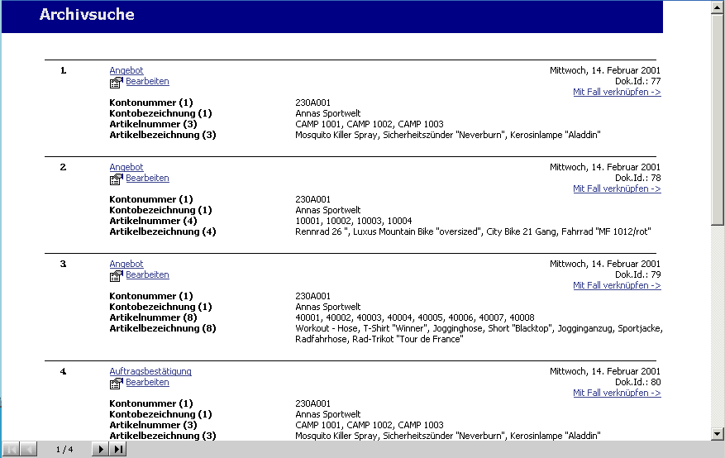

Das gewünschte Dokument kann durch Anwählen des Eintrages "Mit Fall verknüpfen" mit dem Workflow (mit dem Fall) verknüpft werden.
Dabei wird kein eigener Eintrag erzeugt, sondern wie der Eintrag bereits ausweist, nur eine Verknüpfung zum Dokument.

Zusätzlich kann im dafür vorgesehenen Eingabefeld eine Kurzbeschreibung hinterlegen.
Durch Anwählen des "Speichern"-Buttons wird der Archiveintrag hinzugefügt (verknüpft).

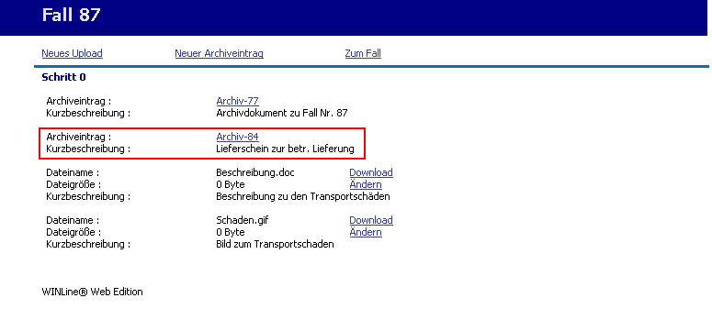

- Zum Fall:
Wird der Link "Zum Fall" angewählt, kehrt man automatisch zur Fallansicht zurück.

Benutzerverwaltung

In der Benutzerverwaltung werden die Usergruppen, sowie die Personengruppen, verwaltet.
Diese Einstellungen sind mandantenübergreifend!

Im oberen Bereich werden die Usergruppen, die aus der WINLine kommen, sowie deren zugeordnete Benutzer angezeigt.

Im oberen Bereich die Usergruppen, die von 1 - 9 jenen der WINLine entsprechen, und zusätzlich die Gruppen 10-13 enthalten.
Im unteren Bereich stehen die Personengruppen, welche beliebig erweitert werden können. Die Zuordnung der Personen zu diesen Gruppen erfolgt in diesem Menüpunkt.
Vorraussetzung dafür dass ein Benutzer einer Personengruppe zugeordnet werden kann ist, dass er in der WINLine unter WEB Benutzer angelegt ist.

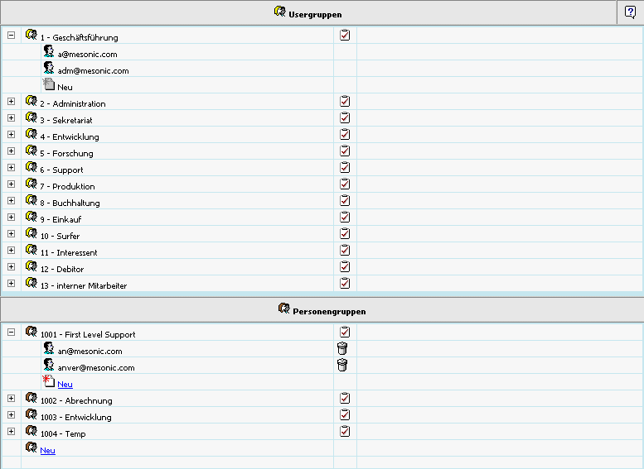

Anlegen einer Personengruppe (z.B. CD-Versand):

Um eine neue Personengruppe anzulegen, muss der Eintrag "Neu" (Personengruppe = ) angewählt werden. Im nächsten Schritt (es wird eine neue Maske angezeigt) erfolgt die Eingabe der Bezeichnung der Personengruppe.

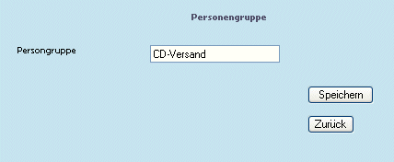

- Speichern
Mittels Speichern-Button wird die neue Bezeichnung - die neue Personengruppe - abgespeichert.

- Zurück
Über den Zurück-Button wird zurück auf die Seite "Personengruppe" gewechselt.

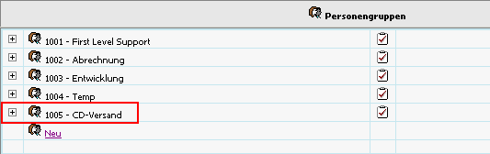

Im Standard des WEBEdition CRM sind folgende Personengruppen vorhanden:
- First Level Support
- Abrechnung
- Entwicklung
- Temp

Um eine Personengruppe umzubenennen genügt es das Icon neben der Personengruppenbezeichnung anzuklicken und im darauffolgend sich öffnenden Fenster den Eintrag zu ändern und wieder abzuspeichern.

Innerhalb der Personengruppen können neue Benutzer mittels dem Eintrag "Neu" hinzugefügt, und durch einen Klick auf das Kübel-Symbol wieder entfernt werden.

Zuordnen eines Benutzers oder Debitors zu einer Personengruppe
Zur Personengruppe "Abrechnung" soll ein neuer Benutzer hinzugefügt werden.
Dazu muss der Eintrag "Neu" angewählt werden.

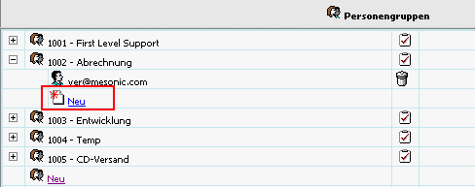

Im nächsten Schritt besteht die Möglichkeit einen Benutzer, das sind jene die in der WINLine unter WEB Benutzer angelegt wurden, oder einen Debitor der gewünschten Gruppe hinzuzufügen.

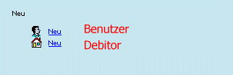

Hinzufügen eines Benutzers:
Wird der Eintrag "Neu" für einen Benutzer angewählt, so kann in der darauffolgenden Eingabemaske der gewünschte Benutzer angegeben werden.

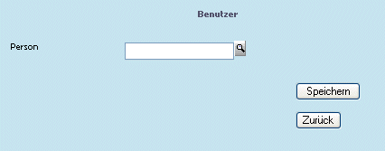

Hierbei gibt es die Möglichkeit gleich direkt im Eingabefeld die Benutzer-ID einzugeben, oder über den Personenkonten-Matchcode (Lupe) den Benutzer zu suchen (siehe dazu Personen-Matchcode).

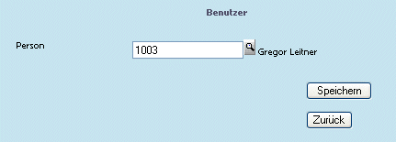

Mittels Speichern-Button wird die Zuordnung abgeschlossen.

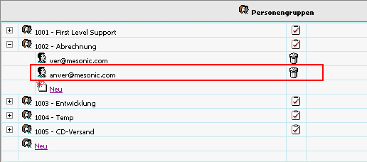

Hinzufügen eines Debitors:
Wird der Eintrag "Neu" für einen Debitor angewählt, so kann in der darauffolgenden Eingabemaske der gewünschte Debitor angegeben werden.

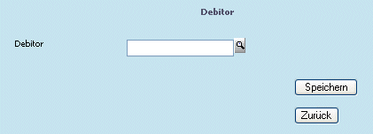

Hierbei gibt es die Möglichkeit gleich direkt im Eingabefeld die Kontonummer des Debitors einzugeben, oder über den Matchcode (Lupe) danach zu suchen (siehe dazu Personenkonten-Matchcode).

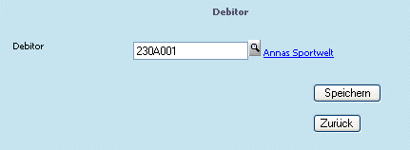

Mittels Speichern-Button wird die Zuordnung abgeschlossen.

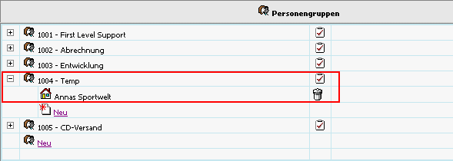

Entfernen eines Benutzers oder Debitors von einer Personengruppe
Um einen Benutzer oder Debitor von einer Personengruppe zu entfernen, genügt es, das Papierkorb-Symbol anzuwählen.

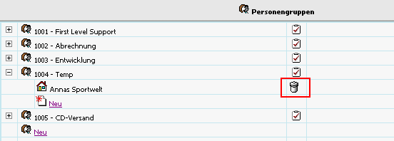

Berechtigung für einen Workflow-Schritt
Pro Usergruppe/Personengruppe können hier "aktive Schritte" für eine Personen-, oder Benutzergruppe definiert werden.

Über das Notizblock-Symbol () können die bestehenden WF-Schritte aufgerufen werden.

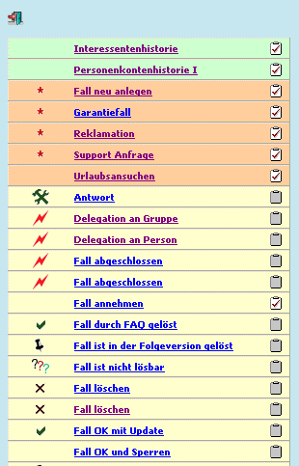

Aktive WF-Schritte werden definiert, indem das Notizblock-Symbol angewählt wird. Dabei werden Schritte, für die diese Definition besteht (bzw. vergeben wird), durch das rote Häkchen dargestellt.
Nicht "aktive Schritte" bleiben grau ().

Um eine Definition wieder zu entfernen, genügt ein erneutes Anwählen des Symbols, damit es wieder "grau" ist.

Wählt man den Workflow-Schritt direkt an, d.h. wird der Eintrag angeklickt (z.B. ), so wird in den WF-Editor und auf den gewählten Workflow-Schritt gewechselt.

Personen-Matchcode

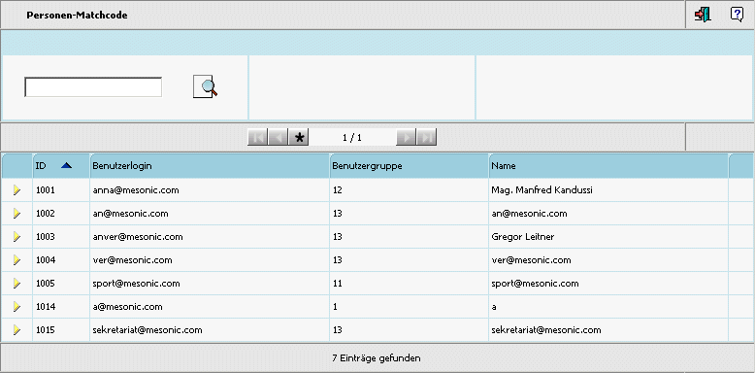

Im Eingabefeld kann ein Suchbegriff angegeben werden; über den Suche-Button wird die Suche gestartet.

Durch Anwählen der Überschriften kann die Sortierung der Anzeige gesteuert werden. D.h. wird die Spaltenbeschriftung "Name" angewählt, so erfolgt die Anzeige des Suchergebnisses nach den Namen absteigend sortiert. Wird die Beschriftung "User Login" angewählt, so wird nach diesen Ergebnissen sortiert.

Bei Suchergebnissen die sich über mehrere Seiten erstrecken (1 Seite = 50 Zeilen) stehen auch die sogenannten Navigationsbuttons zur Verfügung. Damit kann zur nächsten Seite, zur vorhergehenden Seite, zur ersten Seite, oder zur letzten Seite gewechselt werden. Durch Anwählen des "Stern-Symbols" werden alle gefundenen Einträge auf einer Seite dargestellt.

Durch Anwählen des gewünschten Eintrages kann der Datensatz übernommen werden.

Zur Debitorensuche steht der" normale", sowie der "erweiterte" Personenkonten-Matchcode zur Verfügung.

Achtung:
Wurde bei den Personenkonten in der WINLine ein Berechtigungsprofil hinterlegt, so wird dies auch im Matchcode berücksichtigt!

Mittels -Symbol kann die Liste der Suchergebnisse heruntergeladen oder per Mail versandt werden.

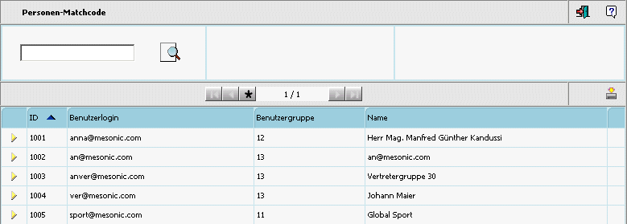

Wird dieses Symbol angewählt, öffnet sich dazu ein weiteres Fenster (Matchcode-Suche / Download-Fenster):

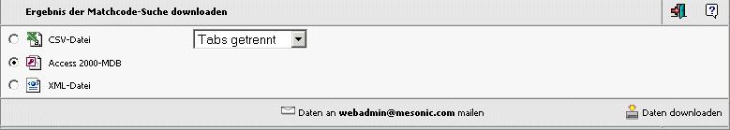

In diesem Fenster kann entschieden werden, in welcher Form die Suchergebnisliste versandt, bzw. heruntergeladen werden soll:

- CSV-Datei
wobei es wiederum 2 Möglichkeiten zur Auswahl gibt:
Tabs getrennt: 1 230A001 2 Annas Sportwelt
Komma getrennt: 1, 230A001, 2, Annas Sportwelt,

- Access 2000-MDB

- XML-Datei

Sofern in den WEBADMIN-Optionen die Voraussetzungen für den Mailversand gegeben ist (siehe dazu WEBEdition-Handbuch " Senden von Matchcode-Ergebnissen"), steht ein entsprechender Eintrag zum Mail-Versand der Datei zur Verfügung: .
Durch Anwählen dieses Eintrages werden die Matchcode-Ergebnisse an die angegebene Mailadresse (Loginadresse des angemeldeten Benutzers) versandt.

Zum Download der Suchergebnisse kann der weiters vorhandene Eintrag angewählt werden:

Personenkonten-Matchcode

Personenkonten-Matchode (normal)

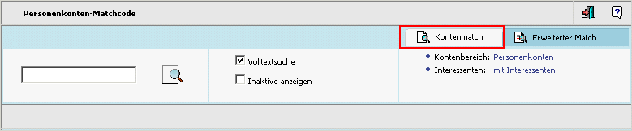

Im Eingabefeld kann der Suchbegriff angegeben werden.

Im Kontenbereich kann gewählt werden, ob alle Personenkonten, nur Debitoren, oder nur Kreditoren in die Suche miteinbezogen werden sollen.

Weiters kann entschieden werden, ob auch Interessenten in die Suche miteinbezogen werden sollen, oder nicht. Oder ob sogar nur Interessenten angezeigt werden sollen.

- Volltextsuche
Damit die Suche beschleunigt wird, erfolgt die Suche linksbündig. D.h. es werden nur die Zeichen von links beginnend verglichen. Soll eine Volltextsuche erfolgen (der Suchbegriff kann an jeder beliebigen Stelle des Feldes enthalten sein), muss die Checkbox "Volltextsuche" aktiviert werden.

- inaktive anzeigen
Ist diese Checkbox aktiviert, so werden auch Personenkonten mitangezeigt, die im Personenkontenstamm bereits das Flag "inaktiv" gesetzt haben.

Über den Suche-Button wird die Suche gestartet.

Die Anzeige des "normalen" Matchcodes umfasst 4 Spalten:
Kundennummer, Typ, Name und dem Symbol zum Aufruf der Adressdaten des Datensatzes.

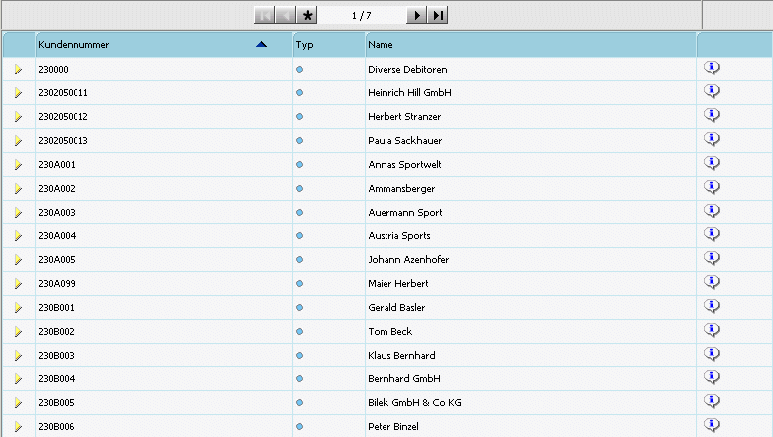

Die Sortierung der Anzeige kann durch Anwählen der Überschriften gesteuert werden. D.h. wird die Spaltenbeschriftung "Kundennummer" angewählt, so erfolgt die Anzeige des Suchergebnisses nach der Kd.Nr. absteigend sortiert. Wird die Beschriftung "Name" angewählt, so wird nach dem Namen sortiert.

Bei Suchergebnissen die sich über mehrere Seiten erstrecken (1 Seite = 50 Zeilen) stehen auch die sogenannten Navigationsbuttons zur Verfügung. Damit kann, wie bereits aus der WINLine bekannt, zur nächsten Seite, zur vorhergehenden Seite, zur ersten Seite, oder zur letzten Seite gewechselt werden. Durch Anwählen des "Stern-Symbols" werden alle gefundenen Einträge auf einer Seite dargestellt.

Durch Anwählen des Eintrages kann der gewünschte Datensatz übernommen werden.

Personenkonten-Matchode (erweitert)
Im erweiterten Matchcode ist es möglich, nicht nur nach Kontonummer und Name zu suchen, sondern auch nach beliebigen anderen Feldern des Personenkontenstammes.

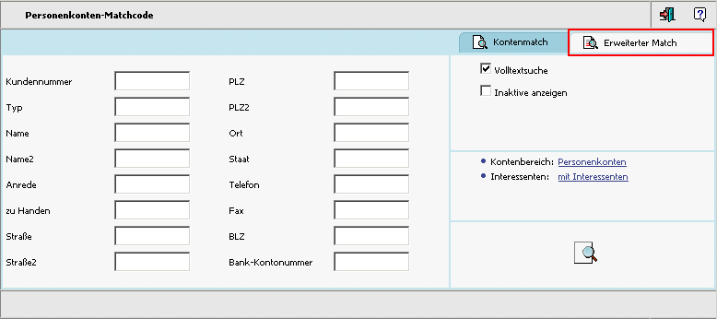

Nach Eingabe der gewünschten Suchbegriffe wird die Suchfunktion durch Anklicken des Suche-Buttons gestartet

Die Anzeige des "erweiterten" Matchcodes umfasst alle Spalten, die auch als Suchkriterium angegeben werden können.

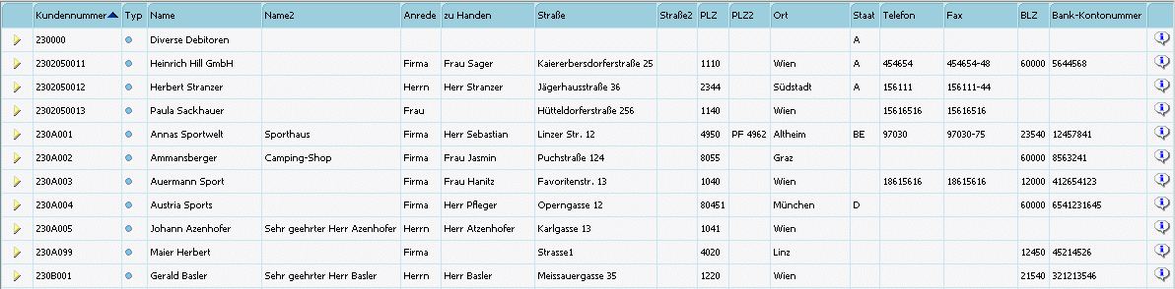

Die Sortierung erfolgt gleich wie im "normalen" Matchcode.

Mittels -Symbol kann die Liste der Suchergebnisse heruntergeladen oder per Mail versandt werden.

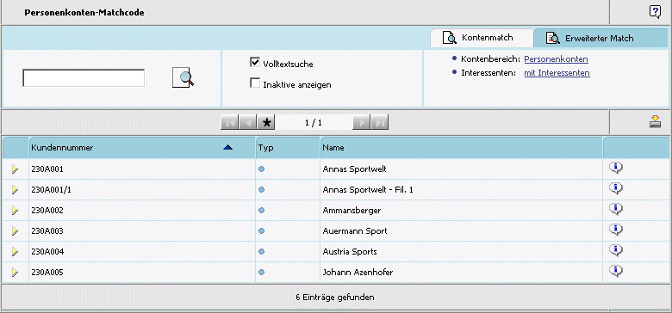

Wird dieses Symbol angewählt, öffnet sich dazu ein weiteres Fenster (Matchcode-Suche / Download-Fenster):



In diesem Fenster kann entschieden werden, in welcher Form die Suchergebnisliste versandt, bzw. heruntergeladen werden soll:

- CSV-Datei
wobei es wiederum 2 Möglichkeiten zur Auswahl gibt:
Tabs getrennt: 1 230A001 2 Annas Sportwelt
Komma getrennt: 1, 230A001, 2, Annas Sportwelt,

- Access 2000-MDB

- XML-Datei

Sofern in den WEBADMIN-Optionen die Voraussetzungen für den Mailversand gegeben ist (siehe dazu WEBEdition-Handbuch " Senden von Matchcode-Ergebnissen"), steht ein entsprechender Eintrag zum Mail-Versand der Datei zur Verfügung: .
Durch Anwählen dieses Eintrages werden die Matchcode-Ergebnisse an die angegebene Mailadresse (Loginadresse des angemeldeten Benutzers) versandt.

Zum Download der Suchergebnisse kann der weiters vorhandene Eintrag angewählt werden:

Personengruppen-Matchcode

Der Personengruppen-Matchcode steht zur Suche nach bestimmten Personengruppen zur Verfügung.
Im dafür vorgesehenen Eingabefeld kann der Suchbegriff angegeben werden.

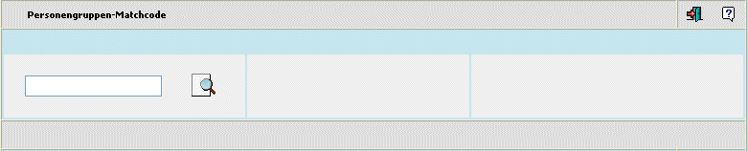

Nach Eingabe des gewünschten Suchbegriffes wird die Suchfunktion durch Anklicken des Suche-Buttons gestartet.

Bei Suchergebnissen die sich über mehrere Seiten erstrecken (1 Seite = 50 Zeilen) stehen auch die sogenannten Navigationsbuttons zur Verfügung. Damit kann, zur nächsten Seite, zur vorhergehenden Seite, zur ersten Seite, oder zur letzten Seite gewechselt werden. Durch Anwählen des "Stern-Symbols" werden alle gefundenen Einträge auf einer Seite dargestellt.

Durch Anwählen des Eintrages kann der gewünschte Datensatz übernommen werden.

Mittels -Symbol kann die Liste der Suchergebnisse heruntergeladen oder per Mail versandt werden.

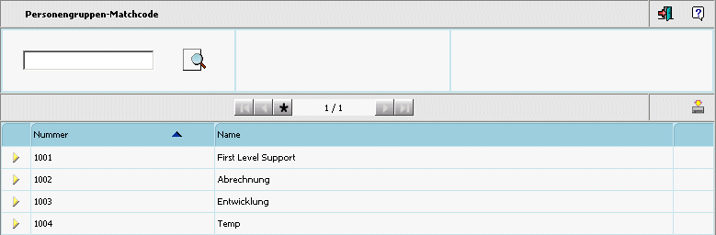

Wird dieses Symbol angewählt, öffnet sich dazu ein weiteres Fenster (Matchcode-Suche / Download-Fenster):



In diesem Fenster kann entschieden werden, in welcher Form die Suchergebnisliste versandt, bzw. heruntergeladen werden soll:

- CSV-Datei
wobei es wiederum 2 Möglichkeiten zur Auswahl gibt:
Tabs getrennt: 1 230A001 2 Annas Sportwelt
Komma getrennt: 1, 230A001, 2, Annas Sportwelt,

- Access 2000-MDB
- XML-Datei

Sofern in den WEBADMIN-Optionen die Voraussetzungen für den Mailversand gegeben ist (siehe dazu WEBEdition-Handbuch " Senden von Matchcode-Ergebnissen"), steht ein entsprechender Eintrag zum Mail-Versand der Datei zur Verfügung: .
Durch Anwählen dieses Eintrages werden die Matchcode-Ergebnisse an die angegebene Mailadresse (Loginadresse des angemeldeten Benutzers) versandt.

Zum Download der Suchergebnisse kann der weiters vorhandene Eintrag angewählt werden:

Benutzergruppen-Matchcode

Der Benutzergruppen-Matchcode steht zur Suche nach bestimmten Benutzergruppen zur Verfügung.
Im Eingabefeld kann der Suchbegriff angegeben werden.

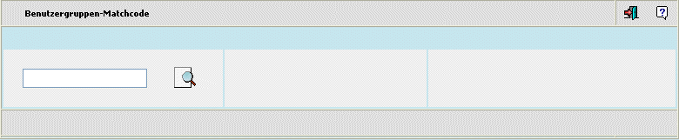

Nach Eingabe des gewünschten Suchbegriffes wird die Suchfunktion durch Anklicken des Suche-Buttons gestartet.

Bei Suchergebnissen die sich über mehrere Seiten erstrecken (1 Seite = 50 Zeilen) stehen auch die sogenannten Navigationsbuttons zur Verfügung. Damit kann, zur nächsten Seite, zur vorhergehenden Seite, zur ersten Seite, oder zur letzten Seite gewechselt werden. Durch Anwählen des "Stern-Symbols" werden alle gefundenen Einträge auf einer Seite dargestellt.

Durch Anwählen des Eintrages kann der gewünschte Datensatz übernommen werden.

Kontakte-Matchcode

Zur Suche nach bestimmten Kontakten (Ansprechpartnern) steht der Kontakte-Matchcode zur Verfügung

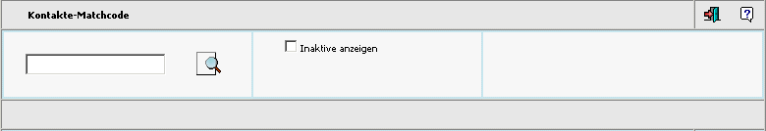

Im Eingabefeld kann der Suchbegriff, bzw. Teile davon angegeben werden.

- Inaktive anzeigen
Ist diese Checkbox aktiviert, so werden auch Kontakte mitangezeigt, die im Kontaktestamm bereits das Flag "inaktiv" gesetzt haben.

Über den Suche-Button wird die Suche gestartet.

Durch Betätigen des Ende-Buttons wird der Kontakte-Matchcode geschlossen.

Bei Suchergebnissen die sich über mehrere Seiten erstrecken (1 Seite = 50 Zeilen) stehen auch die sogenannten Navigationsbuttons zur Verfügung. Damit kann, zur nächsten Seite, zur vorhergehenden Seite, zur ersten Seite, oder zur letzten Seite gewechselt werden. Durch Anwählen des "Stern-Symbols" werden alle gefundenen Einträge auf einer Seite dargestellt.

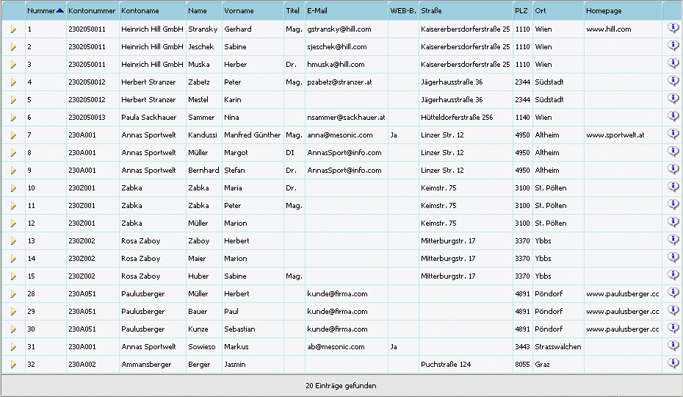

Die Anzeige der Suchergebnisse umfasst 12 Spalten:
- Nr. des Kontaktes
- Kontonummer des Personenkontos zu dem der Kontakt zugeordnet ist
- Kontoname
- Name, Vorname und Titel des Kontaktes
- EMail-Adresse des Kontaktes
- Anzeige ob es sich bei dem Kontakt um einen WEB-Benutzer ist
- Straße, PLZ und Ort des Kontaktes
- Eingetragene Homepage des Kontaktes

Über das Symbol kann das Stammdatenblatt des Kontaktes aufgerufen werden:

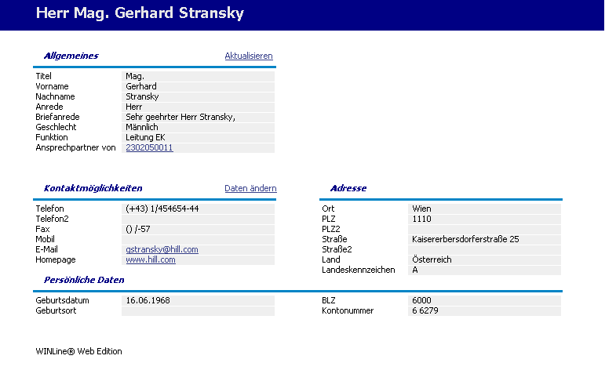

Durch Anwählen des gewünschten Eintrages kann der Datensatz übernommen werden.

Mittels -Symbol kann die Liste der Suchergebnisse heruntergeladen oder per Mail versandt werden.

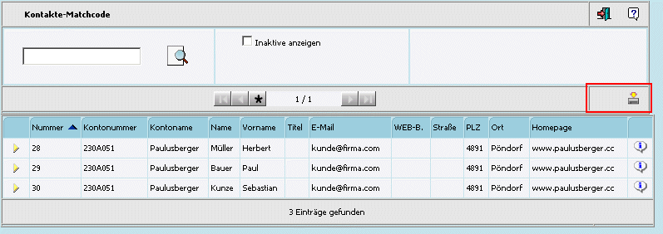

Wird dieses Symbol angewählt, öffnet sich dazu ein weiteres Fenster (Matchcode-Suche / Download-Fenster):



In diesem Fenster kann entschieden werden, in welcher Form die Suchergebnisliste versandt, bzw. heruntergeladen werden soll:

- CSV-Datei
wobei es wiederum 2 Möglichkeiten zur Auswahl gibt:
Tabs getrennt: 1 230A001 2 Annas Sportwelt
Komma getrennt: 1, 230A001, 2, Annas Sportwelt,

- Access 2000-MDB
- XML-Datei

Sofern in den WEBADMIN-Optionen die Voraussetzungen für den Mailversand gegeben ist (siehe dazu WEBEdition-Handbuch " Senden von Matchcode-Ergebnissen"), steht ein entsprechender Eintrag zum Mail-Versand der Datei zur Verfügung: .
Durch Anwählen dieses Eintrages werden die Matchcode-Ergebnisse an die angegebene Mailadresse (Loginadresse des angemeldeten Benutzers) versandt.

Zum Download der Suchergebnisse kann der weiters vorhandene Eintrag angewählt werden:

Vertreter Matchcode

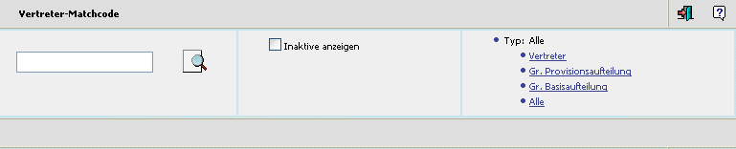

Im Eingabefeld kann der Suchbegriff als "Vertretername" oder "Vertreternummer" angegeben werden.

Weiters kann entschieden werden, in welchem "Typ" von Vertreter gesucht werden soll; durch Auswahl "Alle" werden alle Typen durchsucht.

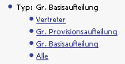

- inaktive anzeigen
Ist diese Checkbox aktiviert, so werden auch Vertreter mitangezeigt, die im Vertreterstamm bereits das Flag "inaktiv" gesetzt haben.

Über den Suche-Button wird die Suche gestartet.

Die Anzeige des Vertreter-Matchcodes umfasst 3 Spalten:
Vertreternummer, Name, Info

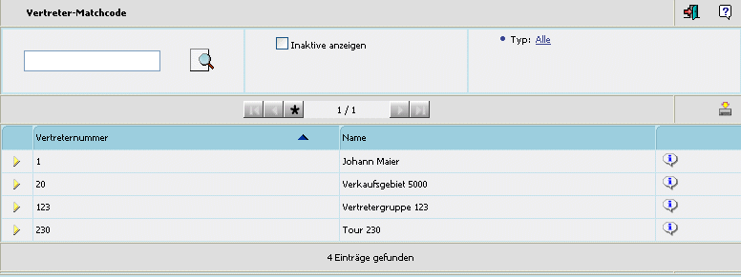

Die Sortierung der Anzeige kann durch Anwählen der Überschriften gesteuert werden. D.h. wird die Spaltenbeschriftung "Name" angewählt, so erfolgt die Anzeige des Suchergebnisses nach dem Namen auf- oder absteigend (siehe angezeigte Pfeilrichtung) sortiert. Wird die Beschriftung "Vertreternummer" angewählt, so wird nach der Nummer sortiert.

Bei Suchergebnissen die sich über mehrere Seiten erstrecken (1 Seite = 50 Zeilen) stehen auch die sogenannten Navigationsbuttons zur Verfügung. Damit kann, wie bereits aus der WINLine bekannt, zur nächsten Seite, zur vorhergehenden Seite, zur ersten Seite, oder zur letzten Seite gewechselt werden. Durch Anwählen des "Stern-Symbols" werden alle gefundenen Einträge auf einer Seite dargestellt.

Wird das Symbol "Info" angewählt, so wird das Stammdatenblatt des Vertreters angezeigt:

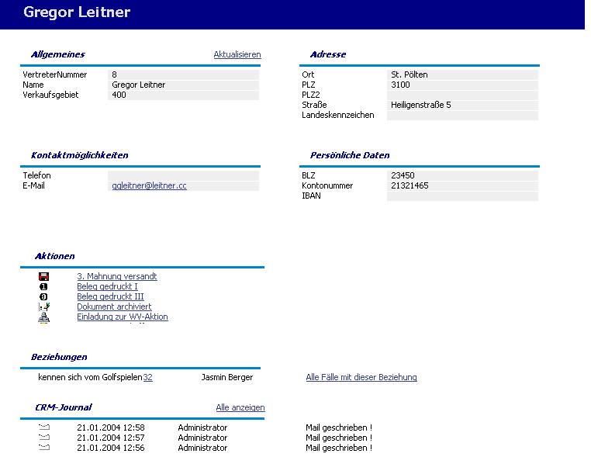

Durch Anwählen eines Eintrages kann dieser übernommen werden.

Mittels -Symbol kann die Liste der Suchergebnisse heruntergeladen oder per Mail versandt werden.

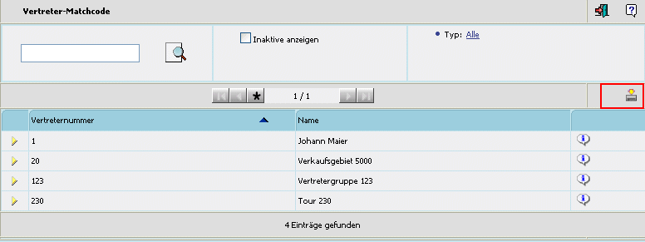

Wird dieses Symbol angewählt, öffnet sich dazu ein weiteres Fenster (Matchcode-Suche / Download-Fenster):



In diesem Fenster kann entschieden werden, in welcher Form die Suchergebnisliste versandt, bzw. heruntergeladen werden soll:

- CSV-Datei
wobei es wiederum 2 Möglichkeiten zur Auswahl gibt:
Tabs getrennt: 1 230A001 2 Annas Sportwelt
Komma getrennt: 1, 230A001, 2, Annas Sportwelt,

- Access 2000-MDB
- XML-Datei

Sofern in den WEBADMIN-Optionen die Voraussetzungen für den Mailversand gegeben ist (siehe dazu WEBEdition-Handbuch " Senden von Matchcode-Ergebnissen"), steht ein entsprechender Eintrag zum Mail-Versand der Datei zur Verfügung: .
Durch Anwählen dieses Eintrages werden die Matchcode-Ergebnisse an die angegebene Mailadresse (Loginadresse des angemeldeten Benutzers) versandt.

Zum Download der Suchergebnisse kann der weiters vorhandene Eintrag angewählt werden:

Projekte-Matchcode

Projekte-Matchode (normal)

Der Projekte-Matchcode steht zur Suche nach bestimmten Projekten zur Verfügung.
Im dafür vorgesehenen Eingabefeld kann der Suchbegriff angegeben werden.

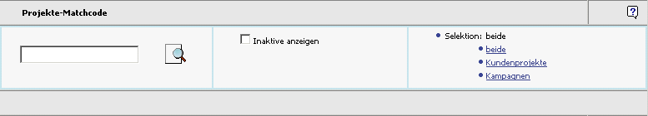

- inaktive anzeigen
Ist diese Checkbox aktiviert, so werden auch Projekte mitangezeigt, die im Projektestamm bereits das Flag "inaktiv" gesetzt haben.

Über die Selektion kann gewählt werden, ob nur Kundenprojekte, nur Kampagnen, oder beide Projekttypen in die Suche miteinbezogen werden sollen.

Nach Eingabe des gewünschten Suchbegriffes (dieses Feld kann auch leer bleiben) wird die Suchfunktion durch Anklicken des Suche-Buttons gestartet.

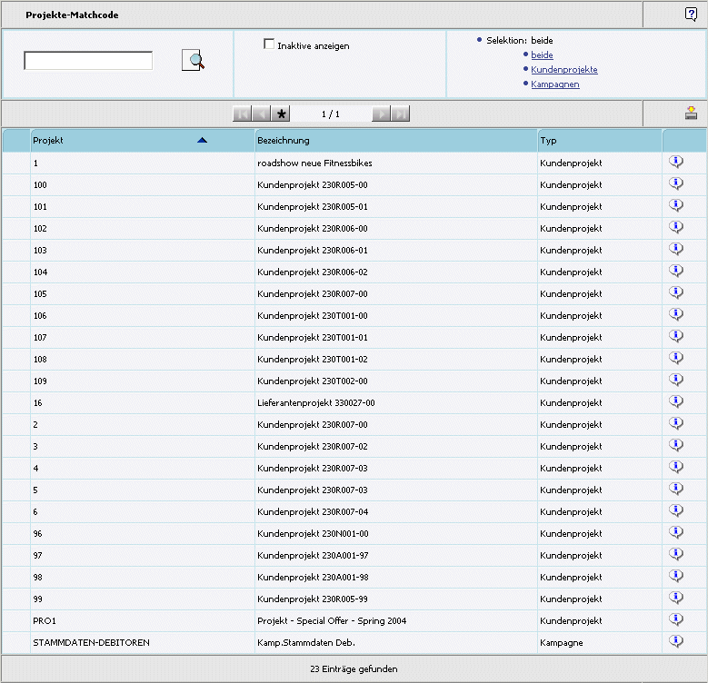

Durch Anwählen der Überschriften kann die Sortierung der Anzeige gesteuert werden. D.h. wird die Spaltenbeschriftung "Bezeichnung" angewählt, so erfolgt die Anzeige des Suchergebnisses nach der Bezeichnung aufsteigend sortiert. Wird die Beschriftung "Projekt" angewählt, so wird nach diesen Ergebnissen sortiert.

Bei Suchergebnissen die sich über mehrere Seiten erstrecken (1 Seite = 50 Zeilen) stehen auch die sogenannten Navigationsbuttons zur Verfügung. Damit kann zur nächsten Seite, zur vorhergehenden Seite, zur ersten Seite, oder zur letzten Seite gewechselt werden. Durch Anwählen des "Stern-Symbols" werden alle gefundenen Einträge auf einer Seite dargestellt.

Durch Anwählen des gewünschten Eintrages kann der Datensatz übernommen werden.

Projekte-Matchode (erweitert)
Im erweiterten Matchcode steht zusätzlich die Möglichkeit zur Verfügung, nach der Kontonummer und/oder der Bezeichnung des Projektes zu suchen.

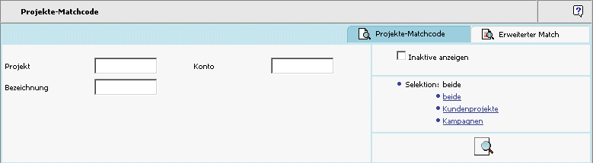

Nach Eingabe der gewünschten Suchbegriffe wird die Suchfunktion durch Anklicken des Suche-Buttons gestartet

Die Anzeige des "erweiterten" Matchcodes umfasst alle Spalten, die auch als Suchkriterium angegeben werden können.

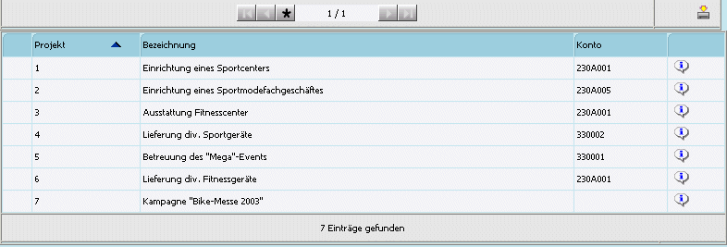

Die Sortierung erfolgt gleich wie im "normalen" Matchcode.

Durch Anwählen eines Eintrages kann der gewünschte Datensatz übernommen werden.

Workflow-Schritte-Matchcode

Der Workflow-Schritte-Matchcode steht zur Suche nach bestimmten Workflowschritten zur Verfügung.
Im dafür vorgesehenen Eingabefeld kann der Suchbegriff angegeben werden.

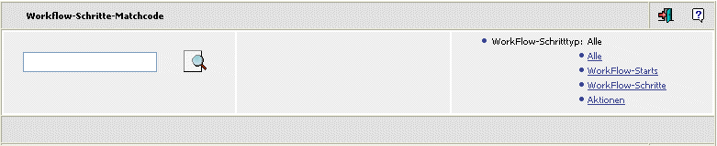

Über die Selektion kann gewählt werden, ob nur Workflow-Startschritte, nur Workflow-Schritte, nur Aktionen oder alle Schritttypen in die Suche miteinbezogen werden sollen.

Nach Eingabe des gewünschten Suchbegriffes (dieses Feld kann auch leer bleiben) wird die Suchfunktion durch Anklicken des Suche-Buttons gestartet.

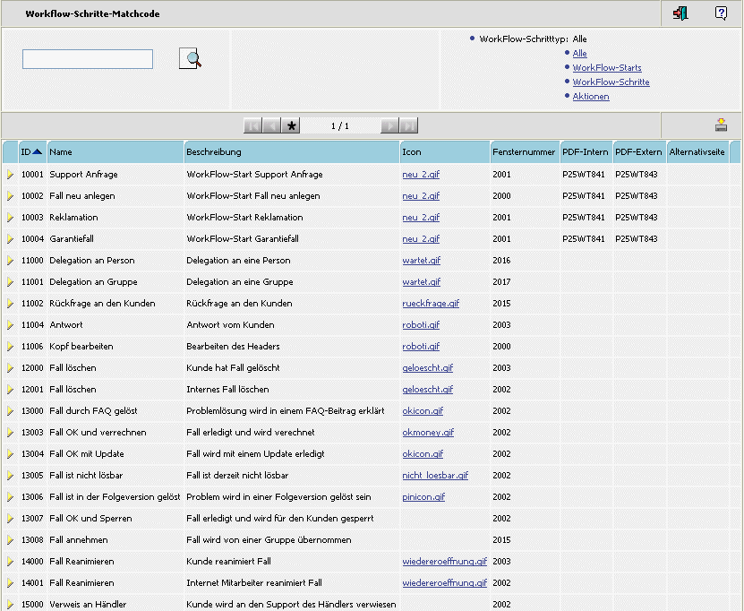

Durch Anwählen der Überschriften kann die Sortierung der Anzeige gesteuert werden. D.h. wird die Spaltenbeschriftung "Beschreibung" angewählt, so erfolgt die Anzeige des Suchergebnisses nach der Beschreibung aufsteigend sortiert. Wird die Beschriftung "Name" angewählt, so wird nach diesen Ergebnissen sortiert.

Bei Suchergebnissen die sich über mehrere Seiten erstrecken (1 Seite = 50 Zeilen) stehen auch die so genannten Navigationsbuttons zur Verfügung. Damit kann zur nächsten Seite, zur vorhergehenden Seite, zur ersten Seite, oder zur letzten Seite gewechselt werden. Durch Anwählen des "Stern-Symbols" werden alle gefundenen Einträge auf einer Seite dargestellt.

Durch Anwählen des gewünschten Eintrages kann der Datensatz übernommen werden.

Info

Stammdatenfenster allgemein

Je nachdem welcher Typ von Stammdaten aufgerufen wird, kann die Ansicht des Fensters unterschiedlich aussehen.
So werden z.B. im Fenster für Personenkonten die Adressdaten mit angezeigt, im Fenster für Artikel die Preise, oder im Stammdatenfenster für Projekte die Projektstati.

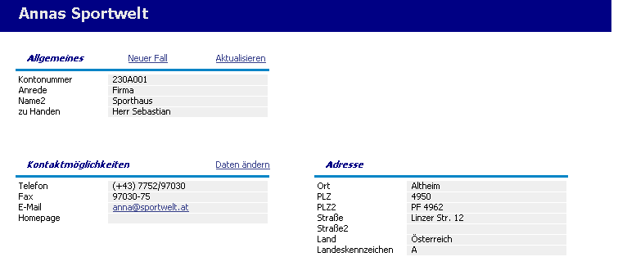

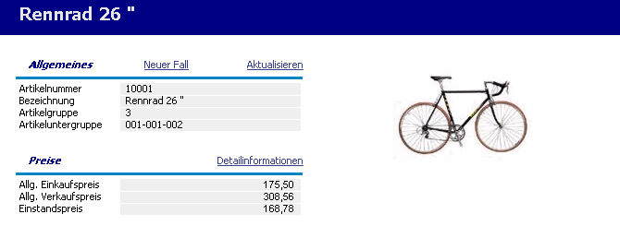

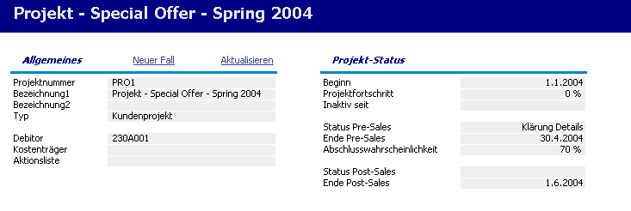

Aktionen
Im nächsten Abschnitt werden die Aktionen angezeigt, welche für den Stammdatensatz ausgeführt werden können (Schreiben eines Aktionsschrittes).
Die Zuordnung der Aktionen zum jeweiligen Stammdatenbereich erfolgt im Aktionsschritt selbst (siehe dazu auch unter Kapitel "Objektzuordnung").
Dadurch kann diese Anzeige natürlich wiederum von Stammdatentyp zu Stammdatentyp unterschiedlich sein.

Z.B. für Personenkonten:

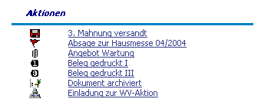

Oder für Artikel:

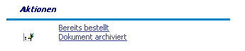

Oder für Projekte:

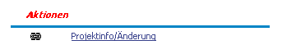

Beziehungen
Unter Beziehungen werden alle Beziehungen dargestellt, die für den Stammdatensatz vorhanden sind.
Über den vorhandenen LINK kann die Stammdatenansicht der verknüpften Beziehung aufgerufen werden.

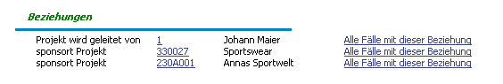

Weitere Infos dazu finden Sie auch im Kapitel "Anzeige von Fällen mit spezifischer Beziehungs-ID".

CRM-Journal
Wurden für einen Datensatz bereits CRM-Journaleinträge erzeugt, so werden diese hier angezeigt.

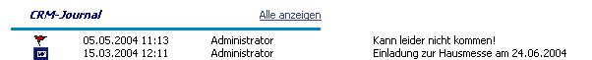

In dieser Ansicht werden die letzten 20 Einträge dargestellt; durch Anwählen des LINK's "Alle anzeigen" kann die Ansicht jedoch erweitert werden. D.h. dabei wird das CRM-Journal aufgerufen, in dem alle Einträge angezeigt werden.

Um einen CRM-Journaleintrag selbst anzuzeigen, kann das Symbol vor dem Eintrag angewählt werden.

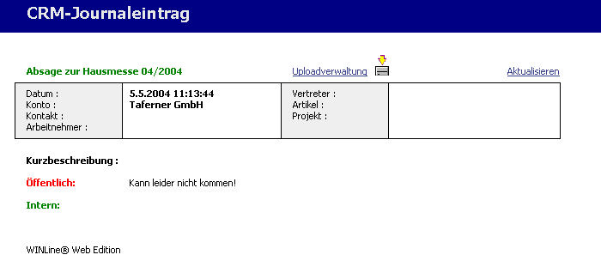

Standard-Reports
Wurden im "Reportsmenü" Reports bestimmten Stammdatentypen zugeordnet - wobei die Möglichkeiten Ansprechpartner, Vertreter, Arbeitnehmer, Artikel, Projekte, und Personenkonten zur Verfügung stehen - werden diese hier angezeigt, und können auch ausgeführt werden.

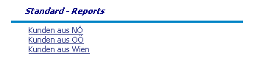

Änderung der Kontodaten

Um Änderungen der Kontodaten durchführen zu können, muss zuerst ein Konto definiert werden.
Sind Sie bereits als Debitor angemeldet, entfällt diese Definition natürlich.

Wurde ein Konto ausgewählt, muss dieses (im Kopfbereich) angewählt werden (Benutzer der Gruppe 13 können hier auch über "CRM/Info/Konto ändern" dieses Fenster aufrufen)

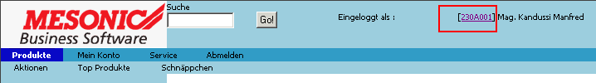

Es öffnet sich das "Stammdaten"-Fenster.
Zum Ändern der Kontodaten wählen Sie bitte den dafür vorgesehenen Eintrag.

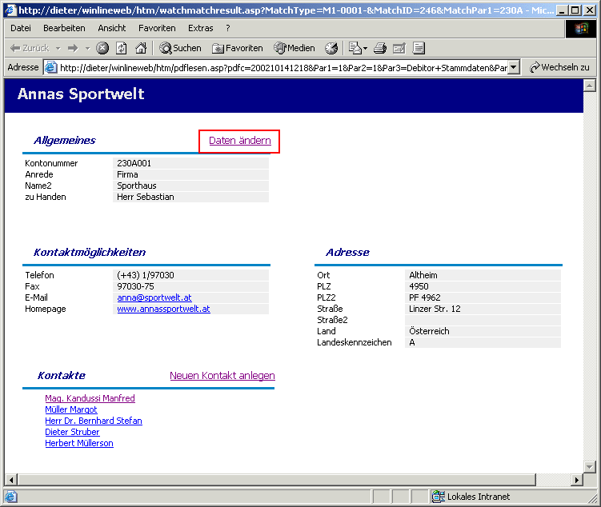

Ein weiteres Fenster mit den aktuellen Angaben zum Konto öffnet sich.

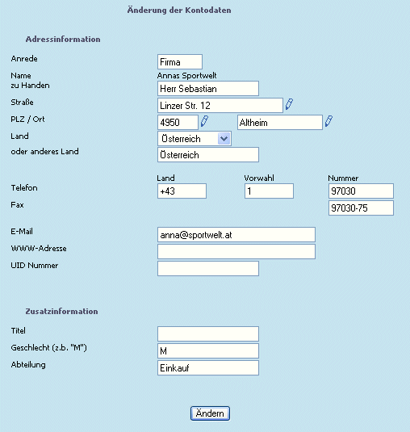

Hier können nun die Änderungen vorgenommen werden.
Der Name des Kontos kann nicht verändert werden.
Die mit dem "Stift"-Symbol gekennzeichneten Felder sind sogenannte MUSS-Felder, die auf jeden Fall ausgefüllt werden müssen.

Durch Anwählen des Ändern-Buttons wird die Änderung durchgeführt.
Nach erfolgreicher Änderung der Daten wird dies mittels einer Meldung bestätigt.

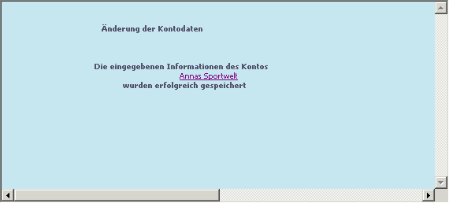

Neuen Kontakt anlegen
Um einen neuen Kontakt anzulegen, muss zuerst ein Debitor ausgewählt werden, für den ein Kontakt angelegt werden soll.
Sind Sie bereits als Debitor angemeldet, entfällt diese Auswahl natürlich.

Wählen Sie nun die Kontonummer (im Kopfbereich) an.



Es öffnet sich das "Stammdaten"-Fenster.
Zum Anlegen eines neuen Kontaktes kann der dafür vorgesehene angewählt werden.

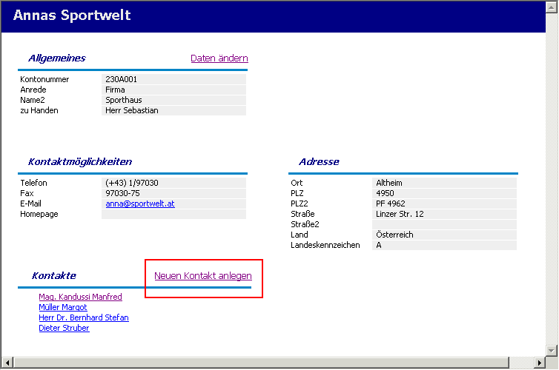

Ein weiteres Fenster mit der Maske zum Anlegen des neuen Kontaktes öffnet sich.

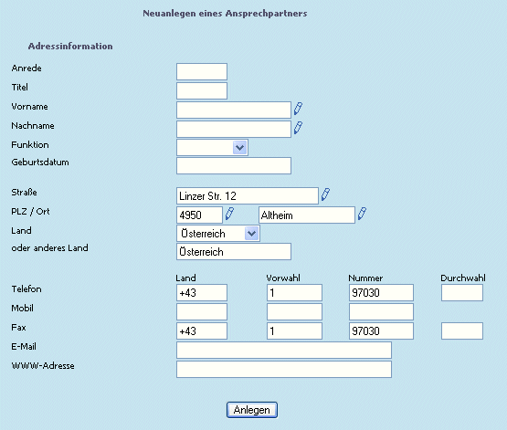

Hier können nun die erforderlichen Angaben gemacht werden.
Die mit dem "Stift"-Symbol gekennzeichneten Felder sind sogenannte MUSS-Felder, die auf jeden Fall ausgefüllt werden müssen.

Folgende Felder werden automatisch vom Konto vorgeschlagen:
- Straße
- PLZ/Ort
- Land
- Telefon - Landesvorwahl 1, Ortsvorwahl 1, Telefonnummer 1
- Fax - Landesvorwahl, Ortsvorwahl, Faxnummer
- WWW-Adresse

Durch Anwählen des Anlegen-Buttons wird der neue Ansprechpartner angelegt, und mit einer Meldung bestätigt.

